北京风格图形操作进阶练习
  - 20组60题 每组12条规则

第1组 第1至3题
本组三题共用下表，各题独立。从左到右依次操作，每步以上一步结果为对象；上下左右以当前图为准。
符号右侧数字也是标识的一部分，含义全卷一致。四象限为四个2×2区域；“四角小格”指整图最外侧四个角格。
○3 | 左右半区直接换位，内部朝向不变 | ○1 | 全图左右镜像
○2 | 全图上下镜像 | ○4 | 上下半区直接换位，内部朝向不变
●1 | 全图顺时针旋转90° | ●2 | 全图逆时针旋转90°
◆1 | 仅上半内部左右镜像，下半不变 | ◆2 | 仅下半内部左右镜像，上半不变
◇1 | 仅上半黑白反色，下半不变 | ◇2 | 仅下半黑白反色，上半不变
◇3 | 仅左半黑白反色，右半不变 | ◇4 | 仅右半黑白反色，左半不变
镜像改变内部朝向；直接换位、平移复制保持内部朝向。反色只改变填充，格线不变。
- 对左侧图形依次操作后，可以得到右侧哪个图形？
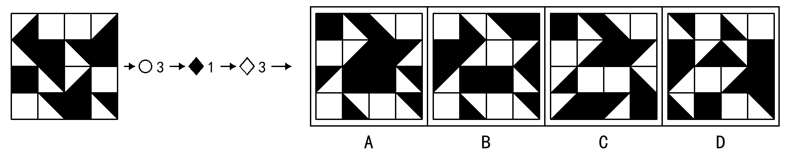
- 对左侧图形依次操作后，可以得到右侧哪个图形？
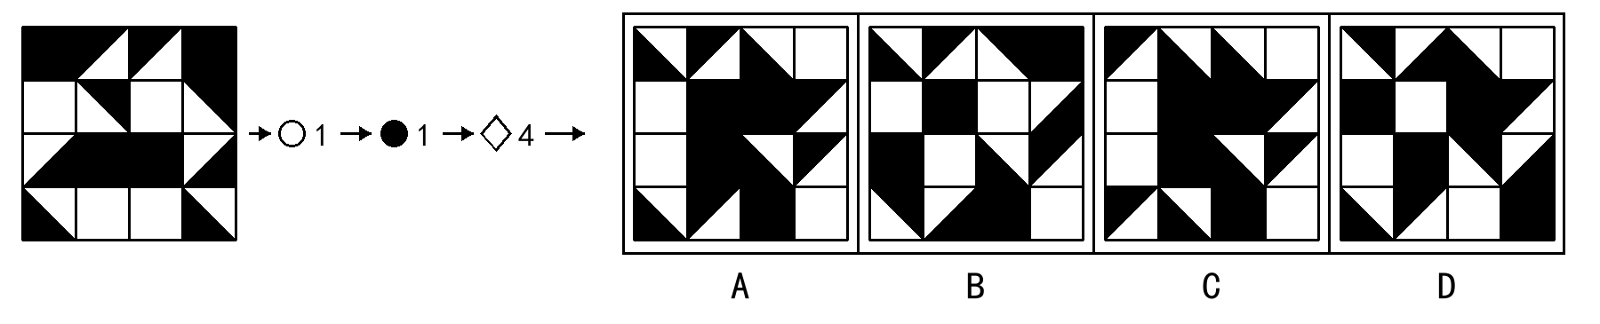
- 对左侧图形依次操作后，可以得到右侧哪个图形？
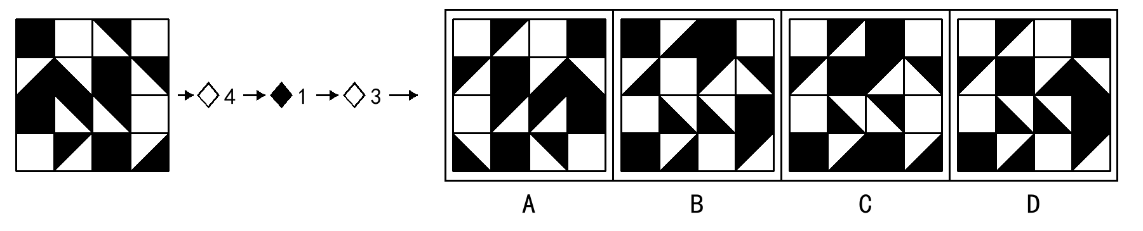

第2组 第4至6题
本组三题共用下表，各题独立。从左到右依次操作，每步以上一步结果为对象；上下左右以当前图为准。
符号右侧数字也是标识的一部分，含义全卷一致。四象限为四个2×2区域；“四角小格”指整图最外侧四个角格。
○4 | 上下半区直接换位，内部朝向不变 | ○2 | 全图上下镜像
○1 | 全图左右镜像 | ○3 | 左右半区直接换位，内部朝向不变
●1 | 全图顺时针旋转90° | ●2 | 全图逆时针旋转90°
◆3 | 仅左半内部上下镜像，右半不变 | ◆4 | 仅右半内部上下镜像，左半不变
◇1 | 仅上半黑白反色，下半不变 | ◇2 | 仅下半黑白反色，上半不变
◇3 | 仅左半黑白反色，右半不变 | ◇4 | 仅右半黑白反色，左半不变
镜像改变内部朝向；直接换位、平移复制保持内部朝向。反色只改变填充，格线不变。
- 对左侧图形依次操作后，可以得到右侧哪个图形？
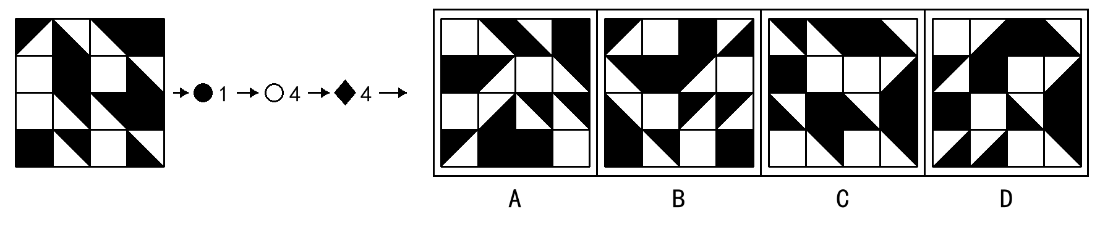
- 对左侧图形依次操作后，可以得到右侧哪个图形？
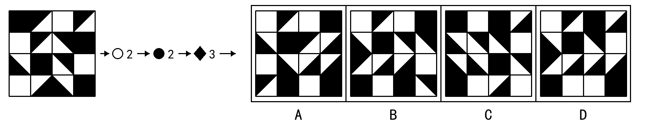
- 对左侧图形依次操作后，可以得到右侧哪个图形？
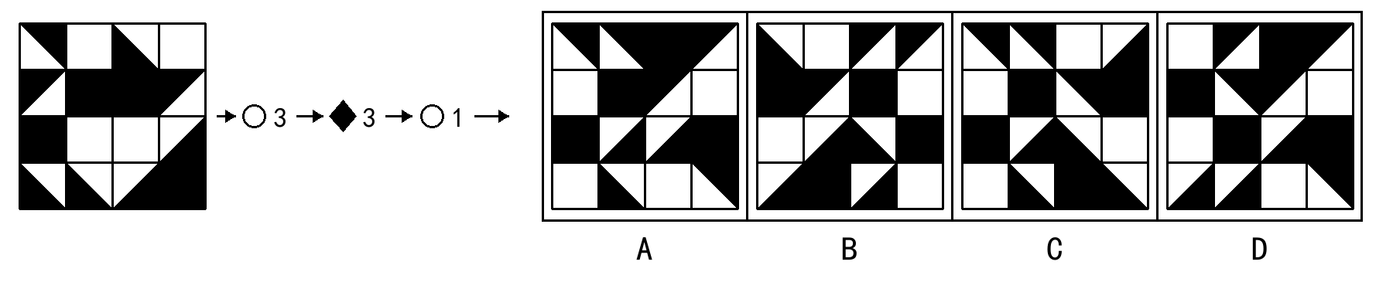

第3组 第7至9题
本组三题共用下表，各题独立。从左到右依次操作，每步以上一步结果为对象；上下左右以当前图为准。
符号右侧数字也是标识的一部分，含义全卷一致。四象限为四个2×2区域；“四角小格”指整图最外侧四个角格。
●1 | 全图顺时针旋转90° | ●2 | 全图逆时针旋转90°
●3 | 全图旋转180° | ■3 | 每个象限各自顺时针转90°，象限位置不变
■4 | 每个象限各自逆时针转90°，象限位置不变 | ■1 | 象限位置顺时针轮换一格，内部朝向不变
■2 | 象限位置逆时针轮换一格，内部朝向不变 | ○1 | 全图左右镜像
○2 | 全图上下镜像 | ◆1 | 仅上半内部左右镜像，下半不变
◇1 | 仅上半黑白反色，下半不变 | ◇4 | 仅右半黑白反色，左半不变
镜像改变内部朝向；直接换位、平移复制保持内部朝向。反色只改变填充，格线不变。
- 对左侧图形依次操作后，可以得到右侧哪个图形？
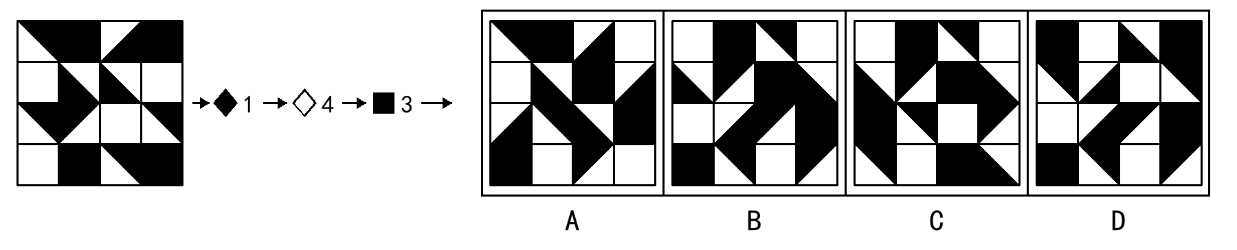
- 对左侧图形依次操作后，可以得到右侧哪个图形？
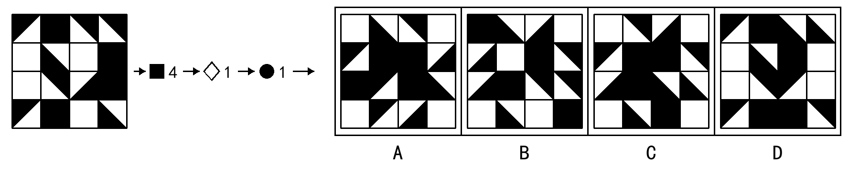
- 对左侧图形依次操作后，可以得到右侧哪个图形？
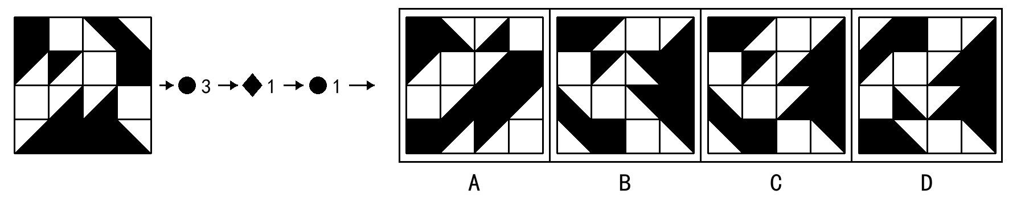

第4组 第10至12题
本组三题共用下表，各题独立。从左到右依次操作，每步以上一步结果为对象；上下左右以当前图为准。
符号右侧数字也是标识的一部分，含义全卷一致。四象限为四个2×2区域；“四角小格”指整图最外侧四个角格。
■1 | 象限位置顺时针轮换一格，内部朝向不变 | ■2 | 象限位置逆时针轮换一格，内部朝向不变
■3 | 每个象限各自顺时针转90°，象限位置不变 | ■4 | 每个象限各自逆时针转90°，象限位置不变
○3 | 左右半区直接换位，内部朝向不变 | ○4 | 上下半区直接换位，内部朝向不变
●1 | 全图顺时针旋转90° | ●2 | 全图逆时针旋转90°
○1 | 全图左右镜像 | ○2 | 全图上下镜像
◇1 | 仅上半黑白反色，下半不变 | ◇3 | 仅左半黑白反色，右半不变
镜像改变内部朝向；直接换位、平移复制保持内部朝向。反色只改变填充，格线不变。
- 对左侧图形依次操作后，可以得到右侧哪个图形？
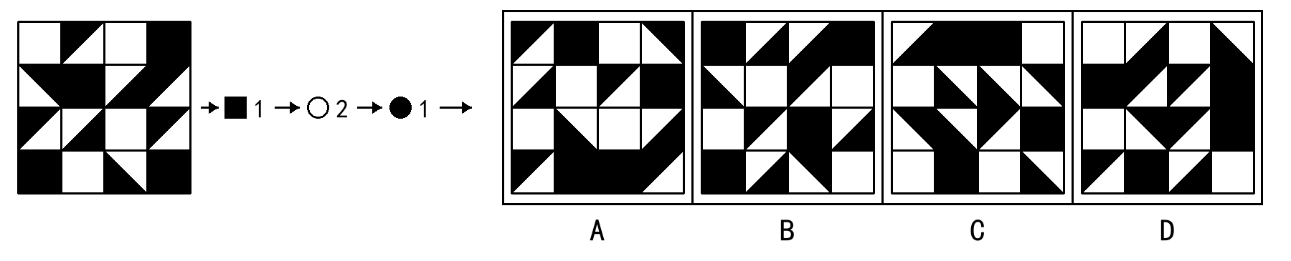
- 对左侧图形依次操作后，可以得到右侧哪个图形？
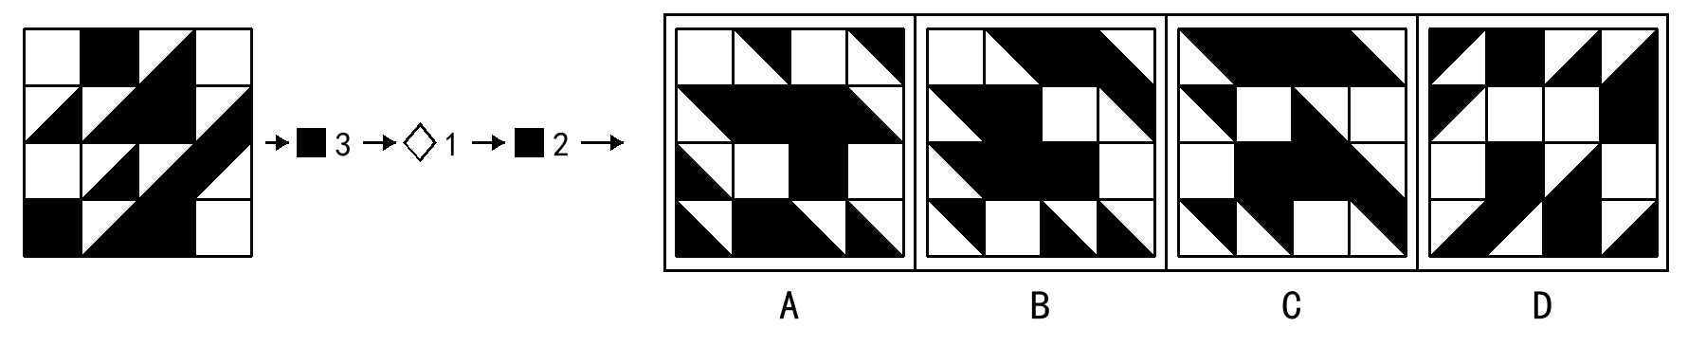
- 对左侧图形依次操作后，可以得到右侧哪个图形？
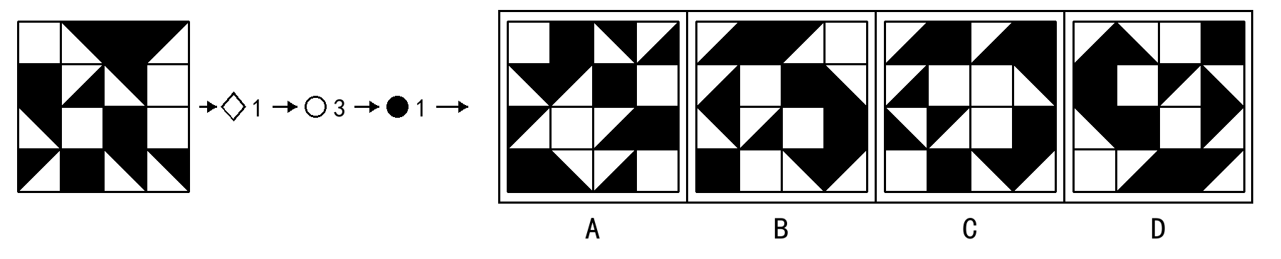

第5组 第13至15题
本组三题共用下表，各题独立。从左到右依次操作，每步以上一步结果为对象；上下左右以当前图为准。
符号右侧数字也是标识的一部分，含义全卷一致。四象限为四个2×2区域；“四角小格”指整图最外侧四个角格。
■1 | 象限位置顺时针轮换一格，内部朝向不变 | ■2 | 象限位置逆时针轮换一格，内部朝向不变
■3 | 每个象限各自顺时针转90°，象限位置不变 | ■4 | 每个象限各自逆时针转90°，象限位置不变
●1 | 全图顺时针旋转90° | ●2 | 全图逆时针旋转90°
◆1 | 仅上半内部左右镜像，下半不变 | ◆2 | 仅下半内部左右镜像，上半不变
◆3 | 仅左半内部上下镜像，右半不变 | ◆4 | 仅右半内部上下镜像，左半不变
◇1 | 仅上半黑白反色，下半不变 | ◇4 | 仅右半黑白反色，左半不变
镜像改变内部朝向；直接换位、平移复制保持内部朝向。反色只改变填充，格线不变。
- 对左侧图形依次操作后，可以得到右侧哪个图形？
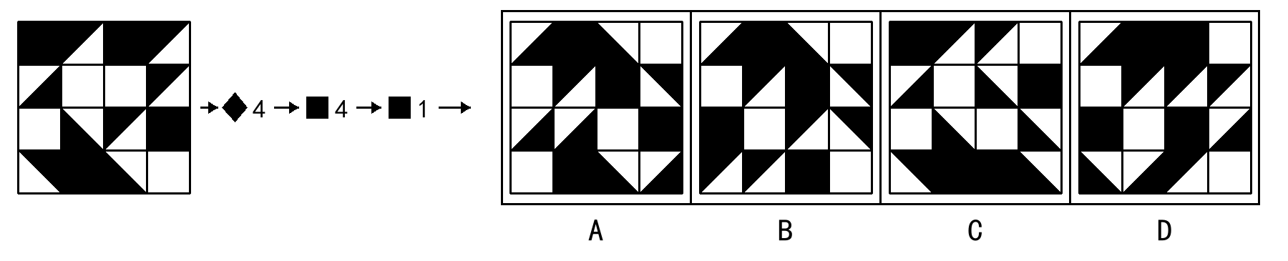
- 对左侧图形依次操作后，可以得到右侧哪个图形？
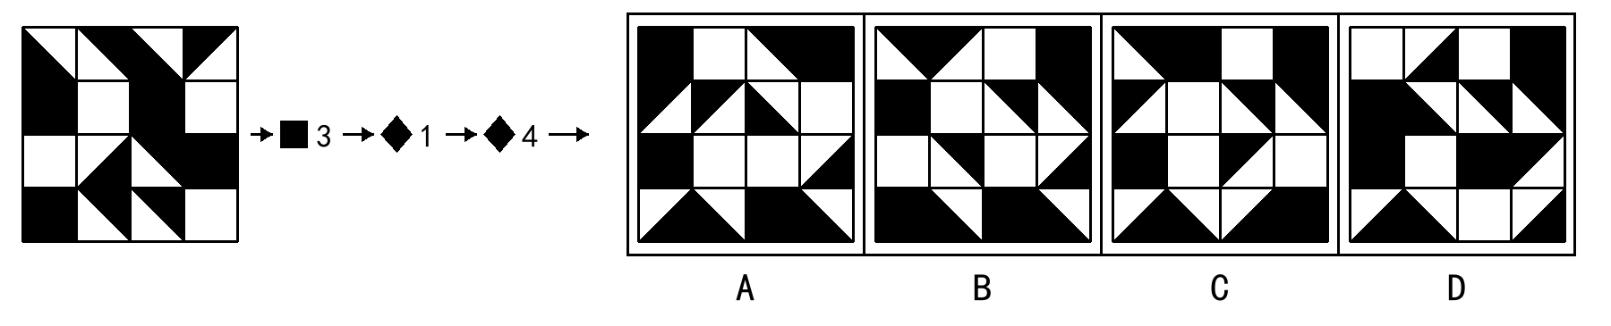
- 对左侧图形依次操作后，可以得到右侧哪个图形？
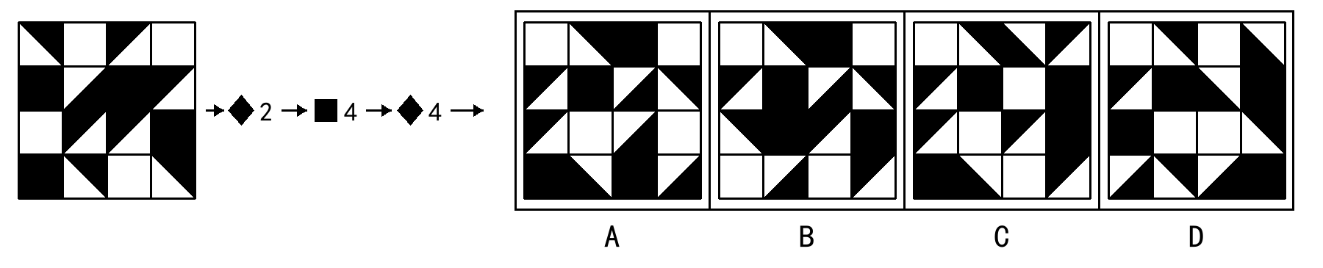

第6组 第16至18题
本组三题共用下表，各题独立。从左到右依次操作，每步以上一步结果为对象；上下左右以当前图为准。
符号右侧数字也是标识的一部分，含义全卷一致。四象限为四个2×2区域；“四角小格”指整图最外侧四个角格。
□1 | 四角小格各自顺时针转90°，格子位置不变 | □2 | 四角小格各自逆时针转90°，格子位置不变
■3 | 每个象限各自顺时针转90°，象限位置不变 | ■4 | 每个象限各自逆时针转90°，象限位置不变
●1 | 全图顺时针旋转90° | ●2 | 全图逆时针旋转90°
◆1 | 仅上半内部左右镜像，下半不变 | ◆2 | 仅下半内部左右镜像，上半不变
○1 | 全图左右镜像 | ○2 | 全图上下镜像
◇1 | 仅上半黑白反色，下半不变 | ◇2 | 仅下半黑白反色，上半不变
镜像改变内部朝向；直接换位、平移复制保持内部朝向。反色只改变填充，格线不变。
- 对左侧图形依次操作后，可以得到右侧哪个图形？
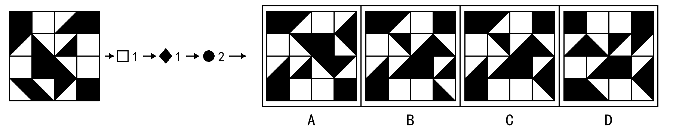
- 对左侧图形依次操作后，可以得到右侧哪个图形？
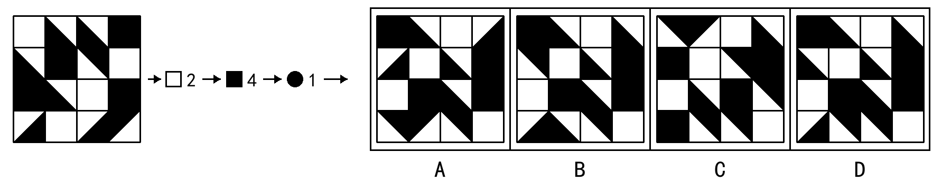
- 对左侧图形依次操作后，可以得到右侧哪个图形？
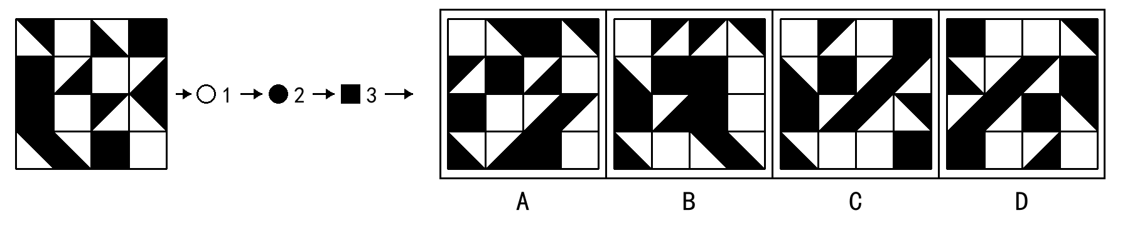

第7组 第19至21题
本组三题共用下表，各题独立。从左到右依次操作，每步以上一步结果为对象；上下左右以当前图为准。
符号右侧数字也是标识的一部分，含义全卷一致。四象限为四个2×2区域；“四角小格”指整图最外侧四个角格。
△1 | 保留左半，向右平移复制以覆盖右半 | ▲1 | 保留左半，将其左右镜像覆盖右半
△2 | 保留右半，向左平移复制以覆盖左半 | ▲2 | 保留右半，将其左右镜像覆盖左半
●1 | 全图顺时针旋转90° | ●2 | 全图逆时针旋转90°
○1 | 全图左右镜像 | ○2 | 全图上下镜像
◆1 | 仅上半内部左右镜像，下半不变 | ◆2 | 仅下半内部左右镜像，上半不变
◇1 | 仅上半黑白反色，下半不变 | ◇4 | 仅右半黑白反色，左半不变
镜像改变内部朝向；直接换位、平移复制保持内部朝向。反色只改变填充，格线不变。
- 对左侧图形依次操作后，可以得到右侧哪个图形？
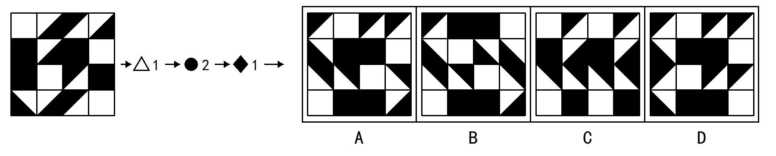
- 对左侧图形依次操作后，可以得到右侧哪个图形？
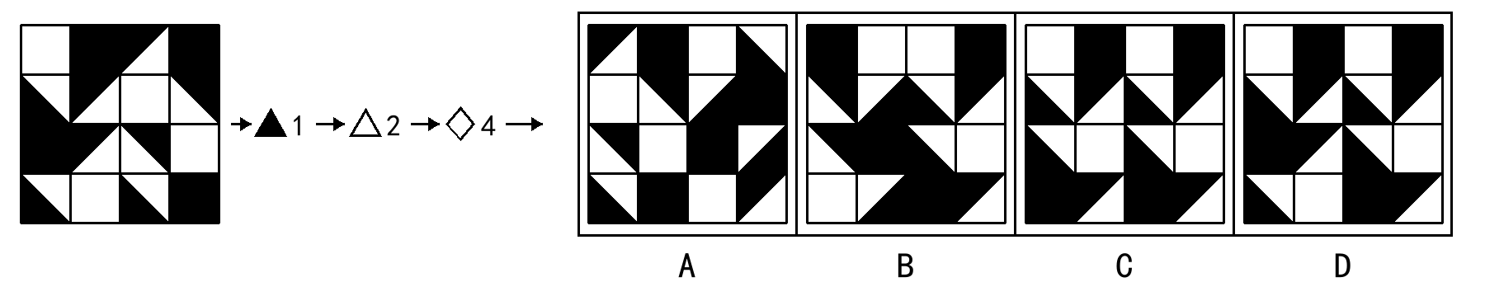
- 对左侧图形依次操作后，可以得到右侧哪个图形？
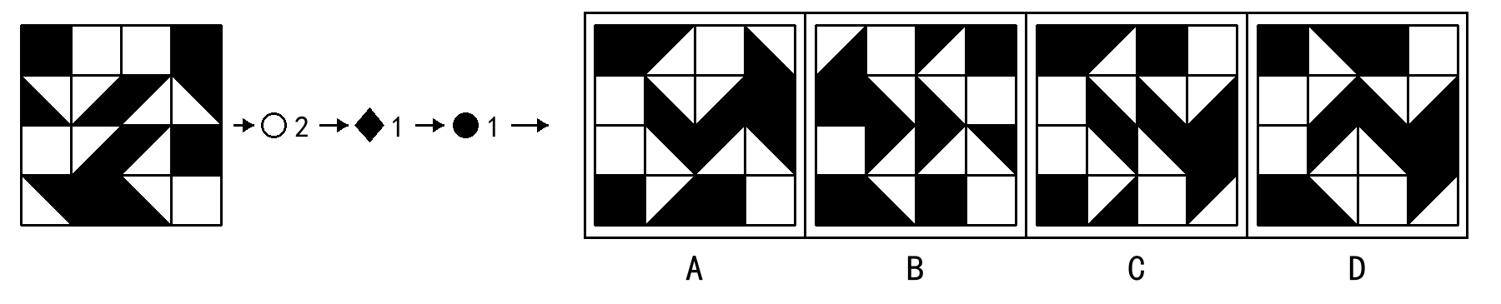

第8组 第22至24题
本组三题共用下表，各题独立。从左到右依次操作，每步以上一步结果为对象；上下左右以当前图为准。
符号右侧数字也是标识的一部分，含义全卷一致。四象限为四个2×2区域；“四角小格”指整图最外侧四个角格。
△2 | 保留右半，向左平移复制以覆盖左半 | ▲2 | 保留右半，将其左右镜像覆盖左半
△1 | 保留左半，向右平移复制以覆盖右半 | ▲1 | 保留左半，将其左右镜像覆盖右半
●1 | 全图顺时针旋转90° | ●2 | 全图逆时针旋转90°
○1 | 全图左右镜像 | ○2 | 全图上下镜像
◆1 | 仅上半内部左右镜像，下半不变 | ◆2 | 仅下半内部左右镜像，上半不变
◇2 | 仅下半黑白反色，上半不变 | ◇3 | 仅左半黑白反色，右半不变
镜像改变内部朝向；直接换位、平移复制保持内部朝向。反色只改变填充，格线不变。
- 对左侧图形依次操作后，可以得到右侧哪个图形？
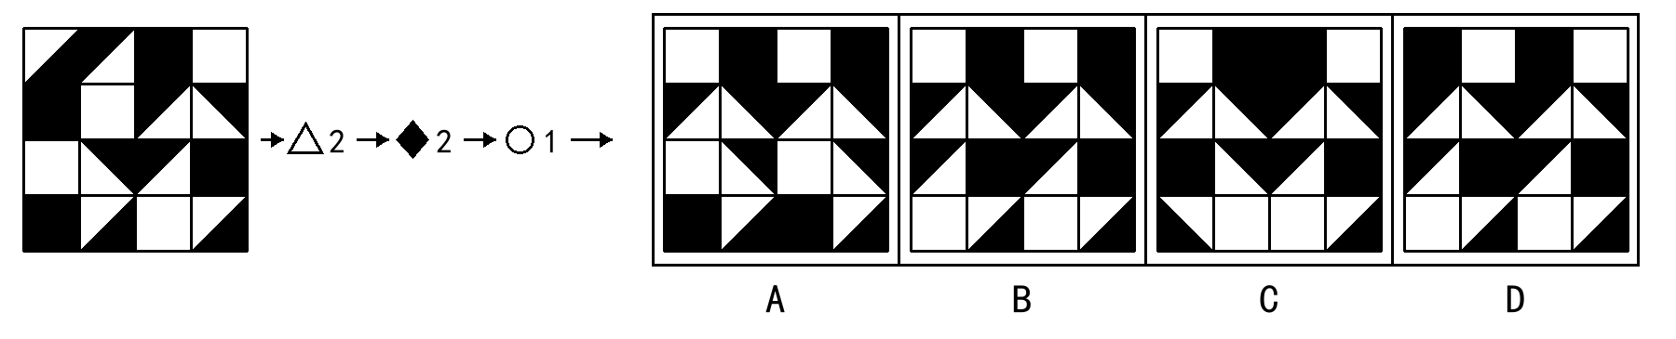
- 对左侧图形依次操作后，可以得到右侧哪个图形？
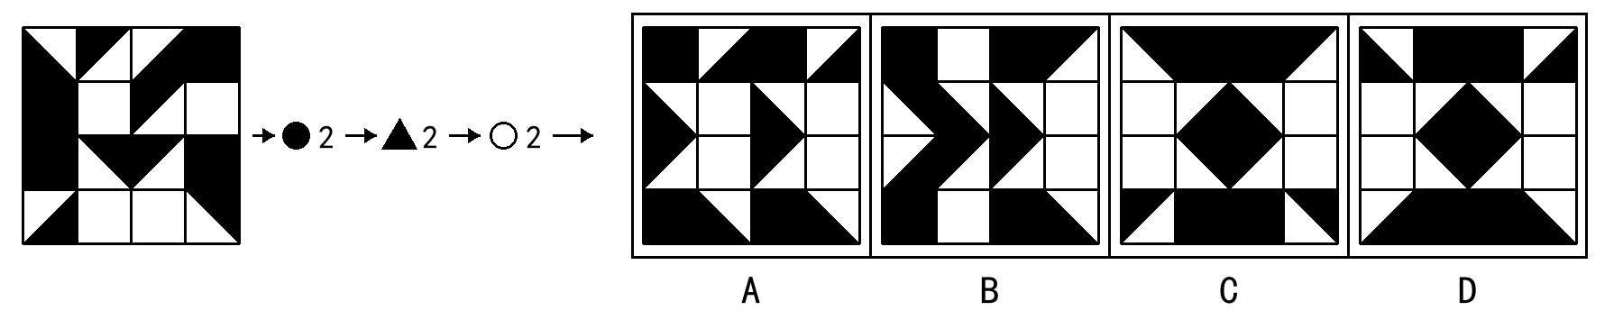
- 对左侧图形依次操作后，可以得到右侧哪个图形？
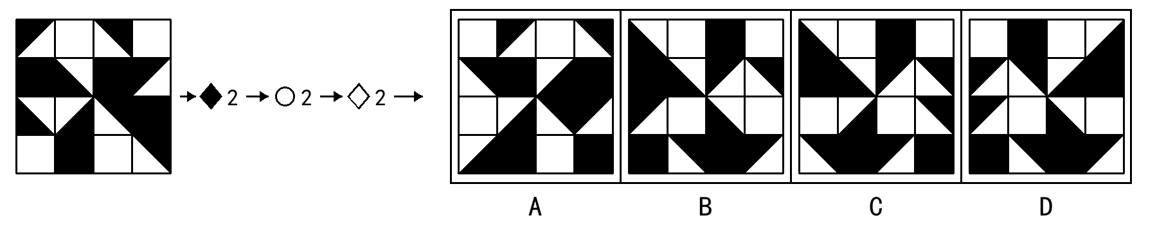

第9组 第25至27题
本组三题共用下表，各题独立。从左到右依次操作，每步以上一步结果为对象；上下左右以当前图为准。
符号右侧数字也是标识的一部分，含义全卷一致。四象限为四个2×2区域；“四角小格”指整图最外侧四个角格。
△3 | 保留上半，向下平移复制以覆盖下半 | ▲3 | 保留上半，将其上下镜像覆盖下半
△4 | 保留下半，向上平移复制以覆盖上半 | ▲4 | 保留下半，将其上下镜像覆盖上半
●1 | 全图顺时针旋转90° | ●2 | 全图逆时针旋转90°
○1 | 全图左右镜像 | ○2 | 全图上下镜像
◆3 | 仅左半内部上下镜像，右半不变 | ◆4 | 仅右半内部上下镜像，左半不变
◇1 | 仅上半黑白反色，下半不变 | ◇4 | 仅右半黑白反色，左半不变
镜像改变内部朝向；直接换位、平移复制保持内部朝向。反色只改变填充，格线不变。
- 对左侧图形依次操作后，可以得到右侧哪个图形？
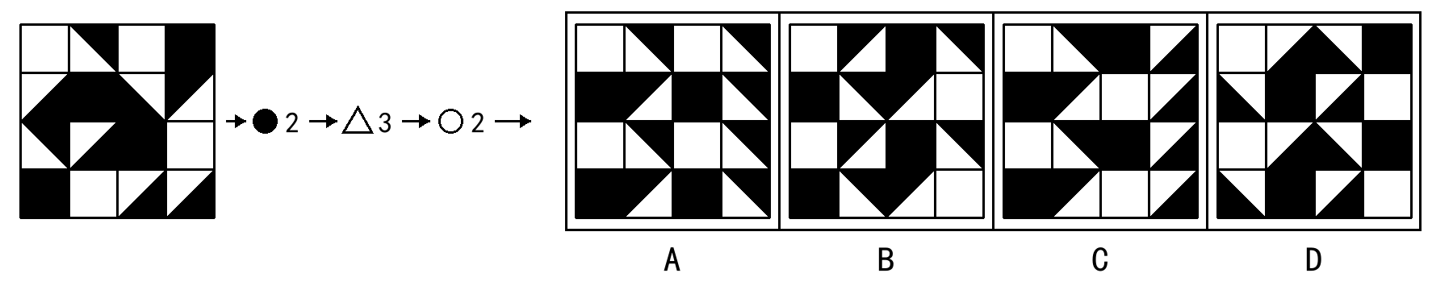
- 对左侧图形依次操作后，可以得到右侧哪个图形？
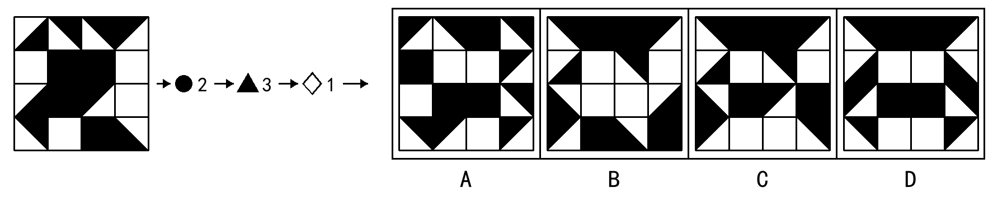
- 对左侧图形依次操作后，可以得到右侧哪个图形？
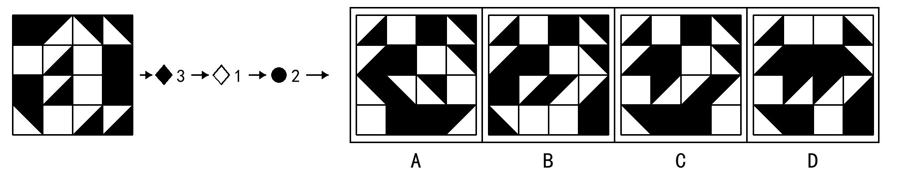

第10组 第28至30题
本组三题共用下表，各题独立。从左到右依次操作，每步以上一步结果为对象；上下左右以当前图为准。
符号右侧数字也是标识的一部分，含义全卷一致。四象限为四个2×2区域；“四角小格”指整图最外侧四个角格。
△4 | 保留下半，向上平移复制以覆盖上半 | ▲4 | 保留下半，将其上下镜像覆盖上半
△3 | 保留上半，向下平移复制以覆盖下半 | ▲3 | 保留上半，将其上下镜像覆盖下半
●1 | 全图顺时针旋转90° | ●2 | 全图逆时针旋转90°
○1 | 全图左右镜像 | ○2 | 全图上下镜像
◆3 | 仅左半内部上下镜像，右半不变 | ◆4 | 仅右半内部上下镜像，左半不变
◇2 | 仅下半黑白反色，上半不变 | ◇3 | 仅左半黑白反色，右半不变
镜像改变内部朝向；直接换位、平移复制保持内部朝向。反色只改变填充，格线不变。
- 对左侧图形依次操作后，可以得到右侧哪个图形？
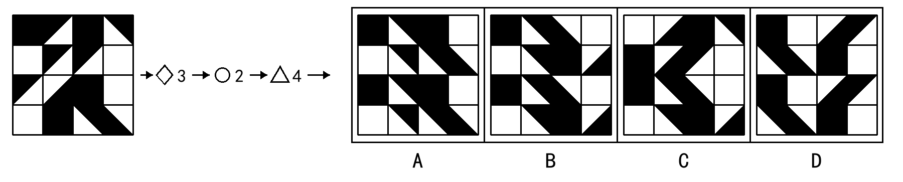
- 对左侧图形依次操作后，可以得到右侧哪个图形？
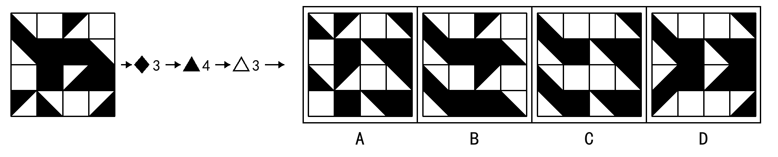
- 对左侧图形依次操作后，可以得到右侧哪个图形？
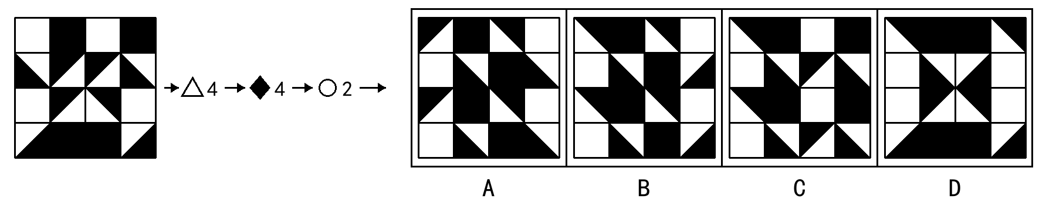

第11组 第31至33题
本组三题共用下表，各题独立。从左到右依次操作，每步以上一步结果为对象；上下左右以当前图为准。
符号右侧数字也是标识的一部分，含义全卷一致。四象限为四个2×2区域；“四角小格”指整图最外侧四个角格。
▲1 | 保留左半，将其左右镜像覆盖右半 | ▲2 | 保留右半，将其左右镜像覆盖左半
△1 | 保留左半，向右平移复制以覆盖右半 | △2 | 保留右半，向左平移复制以覆盖左半
▲3 | 保留上半，将其上下镜像覆盖下半 | ▲4 | 保留下半，将其上下镜像覆盖上半
△3 | 保留上半，向下平移复制以覆盖下半 | △4 | 保留下半，向上平移复制以覆盖上半
●1 | 全图顺时针旋转90° | ●2 | 全图逆时针旋转90°
◇1 | 仅上半黑白反色，下半不变 | ◇4 | 仅右半黑白反色，左半不变
镜像改变内部朝向；直接换位、平移复制保持内部朝向。反色只改变填充，格线不变。
- 对左侧图形依次操作后，可以得到右侧哪个图形？
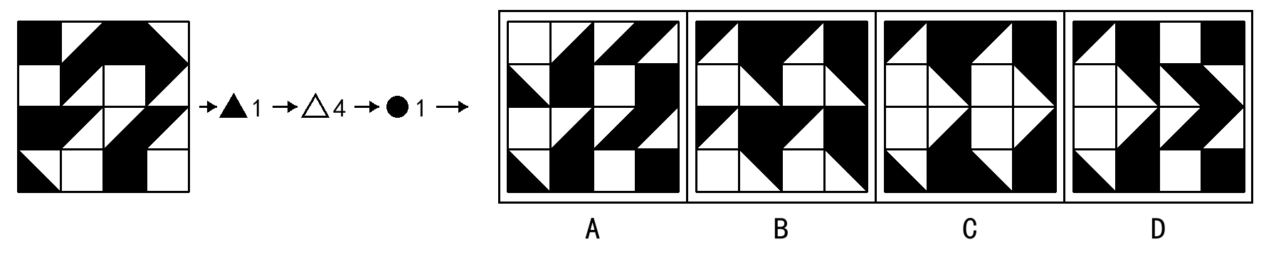
- 对左侧图形依次操作后，可以得到右侧哪个图形？
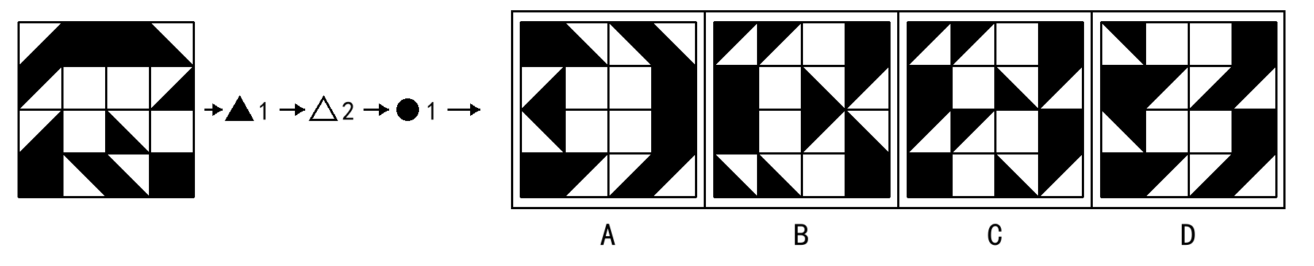
- 对左侧图形依次操作后，可以得到右侧哪个图形？
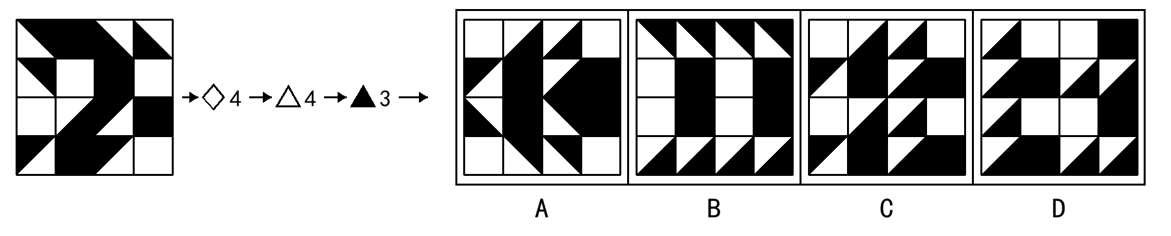

第12组 第34至36题
本组三题共用下表，各题独立。从左到右依次操作，每步以上一步结果为对象；上下左右以当前图为准。
符号右侧数字也是标识的一部分，含义全卷一致。四象限为四个2×2区域；“四角小格”指整图最外侧四个角格。
◆1 | 仅上半内部左右镜像，下半不变 | ◆2 | 仅下半内部左右镜像，上半不变
○1 | 全图左右镜像 | ○2 | 全图上下镜像
○3 | 左右半区直接换位，内部朝向不变 | ○4 | 上下半区直接换位，内部朝向不变
●1 | 全图顺时针旋转90° | ●2 | 全图逆时针旋转90°
◇1 | 仅上半黑白反色，下半不变 | ◇2 | 仅下半黑白反色，上半不变
■3 | 每个象限各自顺时针转90°，象限位置不变 | ■4 | 每个象限各自逆时针转90°，象限位置不变
镜像改变内部朝向；直接换位、平移复制保持内部朝向。反色只改变填充，格线不变。
- 对左侧图形依次操作后，可以得到右侧哪个图形？
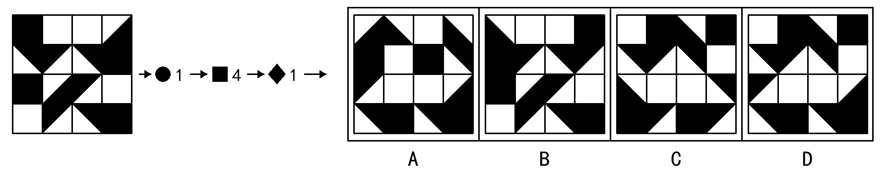
- 对左侧图形依次操作后，可以得到右侧哪个图形？
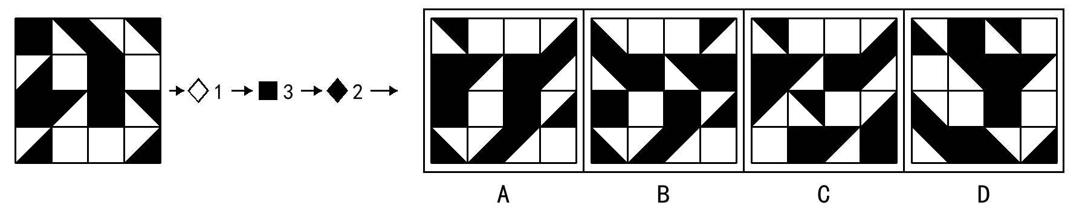
- 对左侧图形依次操作后，可以得到右侧哪个图形？
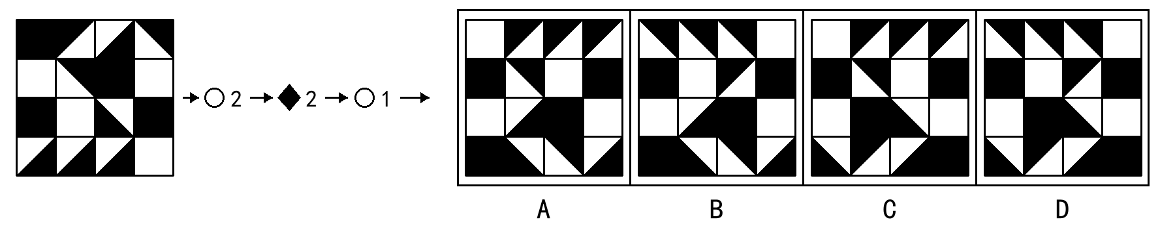

第13组 第37至39题
本组三题共用下表，各题独立。从左到右依次操作，每步以上一步结果为对象；上下左右以当前图为准。
符号右侧数字也是标识的一部分，含义全卷一致。四象限为四个2×2区域；“四角小格”指整图最外侧四个角格。
◆3 | 仅左半内部上下镜像，右半不变 | ◆4 | 仅右半内部上下镜像，左半不变
○1 | 全图左右镜像 | ○2 | 全图上下镜像
○3 | 左右半区直接换位，内部朝向不变 | ○4 | 上下半区直接换位，内部朝向不变
●1 | 全图顺时针旋转90° | ●2 | 全图逆时针旋转90°
◇3 | 仅左半黑白反色，右半不变 | ◇4 | 仅右半黑白反色，左半不变
■1 | 象限位置顺时针轮换一格，内部朝向不变 | ■2 | 象限位置逆时针轮换一格，内部朝向不变
镜像改变内部朝向；直接换位、平移复制保持内部朝向。反色只改变填充，格线不变。
- 对左侧图形依次操作后，可以得到右侧哪个图形？
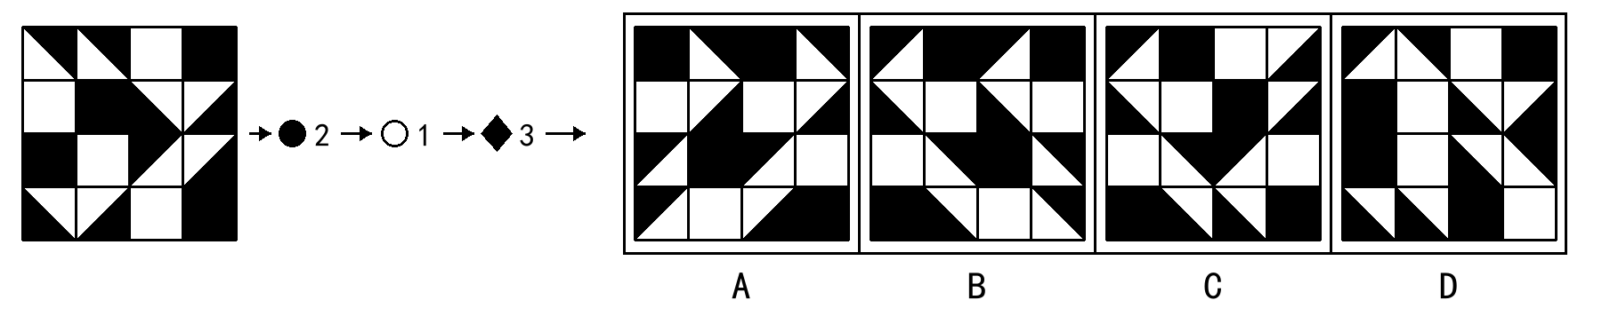
- 对左侧图形依次操作后，可以得到右侧哪个图形？
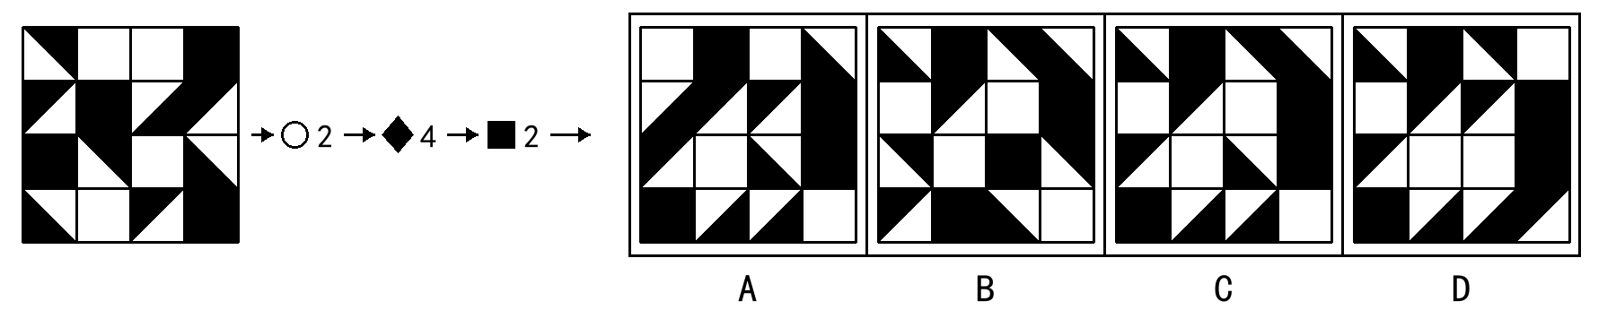
- 对左侧图形依次操作后，可以得到右侧哪个图形？
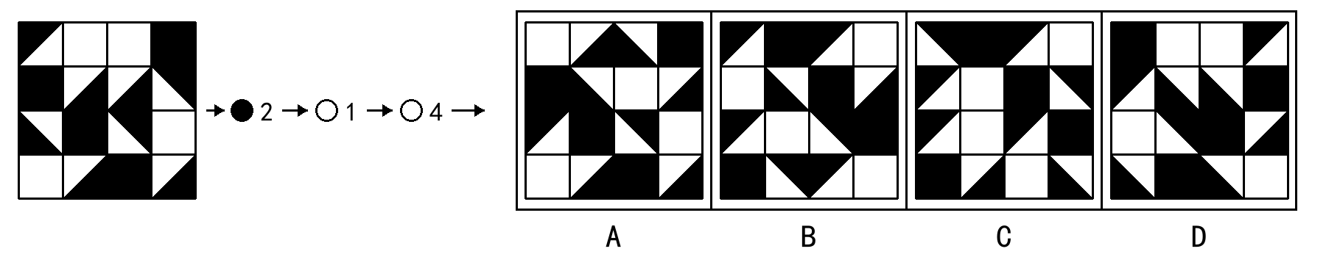

第14组 第40至42题
本组三题共用下表，各题独立。从左到右依次操作，每步以上一步结果为对象；上下左右以当前图为准。
符号右侧数字也是标识的一部分，含义全卷一致。四象限为四个2×2区域；“四角小格”指整图最外侧四个角格。
◇1 | 仅上半黑白反色，下半不变 | ◇2 | 仅下半黑白反色，上半不变
◇3 | 仅左半黑白反色，右半不变 | ◇4 | 仅右半黑白反色，左半不变
●4 | 全图黑白反色 | ●1 | 全图顺时针旋转90°
●2 | 全图逆时针旋转90° | ◆1 | 仅上半内部左右镜像，下半不变
◆2 | 仅下半内部左右镜像，上半不变 | ■1 | 象限位置顺时针轮换一格，内部朝向不变
■2 | 象限位置逆时针轮换一格，内部朝向不变 | □1 | 四角小格各自顺时针转90°，格子位置不变
镜像改变内部朝向；直接换位、平移复制保持内部朝向。反色只改变填充，格线不变。
- 对左侧图形依次操作后，可以得到右侧哪个图形？
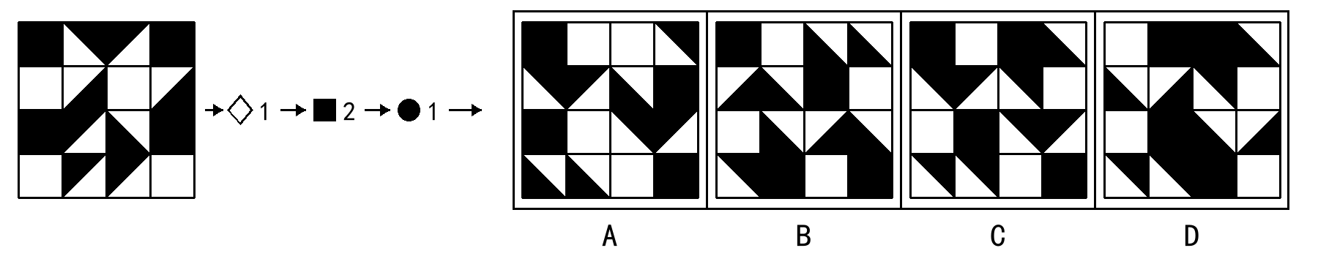
- 对左侧图形依次操作后，可以得到右侧哪个图形？
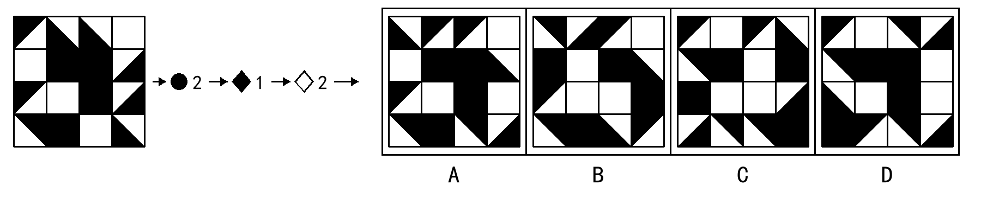
- 对左侧图形依次操作后，可以得到右侧哪个图形？
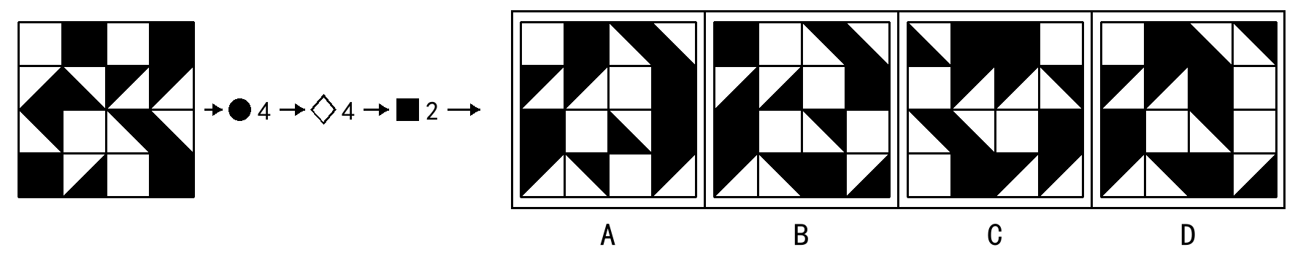

第15组 第43至45题
本组三题共用下表，各题独立。从左到右依次操作，每步以上一步结果为对象；上下左右以当前图为准。
符号右侧数字也是标识的一部分，含义全卷一致。四象限为四个2×2区域；“四角小格”指整图最外侧四个角格。
◇3 | 仅左半黑白反色，右半不变 | ◇4 | 仅右半黑白反色，左半不变
◇1 | 仅上半黑白反色，下半不变 | ◇2 | 仅下半黑白反色，上半不变
●4 | 全图黑白反色 | ●1 | 全图顺时针旋转90°
●2 | 全图逆时针旋转90° | ◆3 | 仅左半内部上下镜像，右半不变
◆4 | 仅右半内部上下镜像，左半不变 | ■3 | 每个象限各自顺时针转90°，象限位置不变
■4 | 每个象限各自逆时针转90°，象限位置不变 | □2 | 四角小格各自逆时针转90°，格子位置不变
镜像改变内部朝向；直接换位、平移复制保持内部朝向。反色只改变填充，格线不变。
- 对左侧图形依次操作后，可以得到右侧哪个图形？
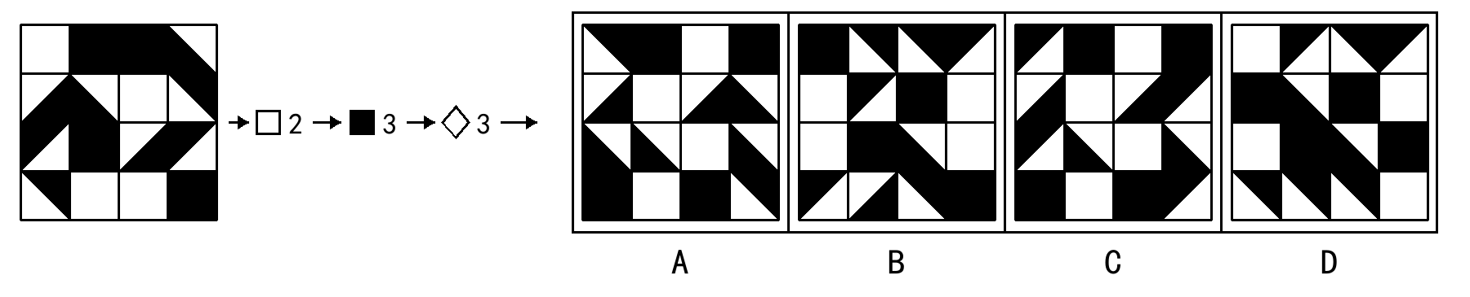
- 对左侧图形依次操作后，可以得到右侧哪个图形？
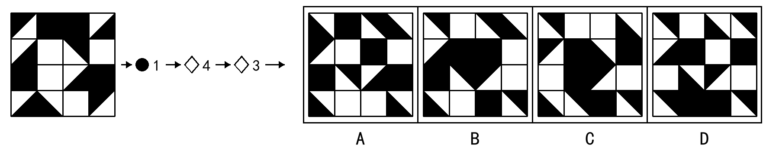
- 对左侧图形依次操作后，可以得到右侧哪个图形？
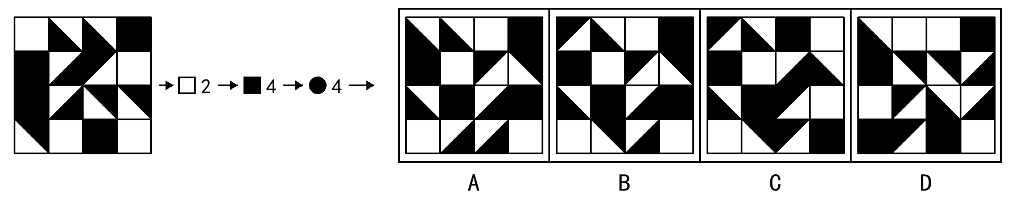

第16组 第46至48题
本组三题共用下表，各题独立。从左到右依次操作，每步以上一步结果为对象；上下左右以当前图为准。
符号右侧数字也是标识的一部分，含义全卷一致。四象限为四个2×2区域；“四角小格”指整图最外侧四个角格。
□3 | 全图关于左上至右下对角线镜像 | □4 | 全图关于右上至左下对角线镜像
○1 | 全图左右镜像 | ○2 | 全图上下镜像
○3 | 左右半区直接换位，内部朝向不变 | ○4 | 上下半区直接换位，内部朝向不变
●1 | 全图顺时针旋转90° | ●2 | 全图逆时针旋转90°
◆1 | 仅上半内部左右镜像，下半不变 | ◆3 | 仅左半内部上下镜像，右半不变
◇1 | 仅上半黑白反色，下半不变 | ◇4 | 仅右半黑白反色，左半不变
镜像改变内部朝向；直接换位、平移复制保持内部朝向。反色只改变填充，格线不变。
- 对左侧图形依次操作后，可以得到右侧哪个图形？
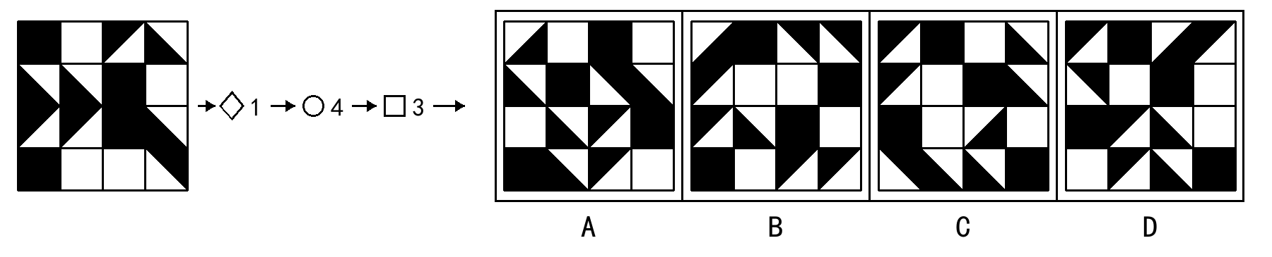
- 对左侧图形依次操作后，可以得到右侧哪个图形？
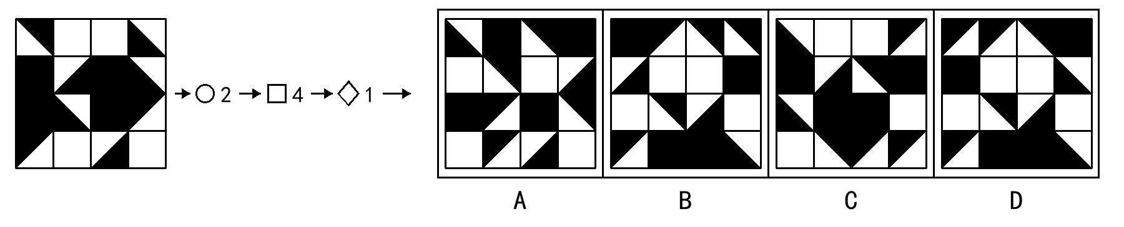
- 对左侧图形依次操作后，可以得到右侧哪个图形？
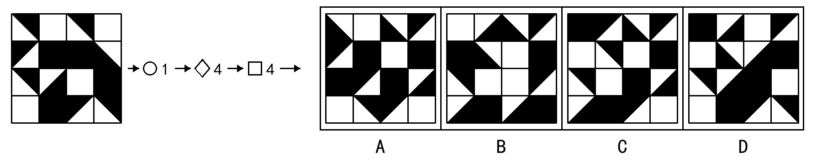

第17组 第49至51题
本组三题共用下表，各题独立。从左到右依次操作，每步以上一步结果为对象；上下左右以当前图为准。
符号右侧数字也是标识的一部分，含义全卷一致。四象限为四个2×2区域；“四角小格”指整图最外侧四个角格。
▲1 | 保留左半，将其左右镜像覆盖右半 | ▲3 | 保留上半，将其上下镜像覆盖下半
△1 | 保留左半，向右平移复制以覆盖右半 | △3 | 保留上半，向下平移复制以覆盖下半
●1 | 全图顺时针旋转90° | ●2 | 全图逆时针旋转90°
●3 | 全图旋转180° | ◇1 | 仅上半黑白反色，下半不变
◇2 | 仅下半黑白反色，上半不变 | ◇3 | 仅左半黑白反色，右半不变
◇4 | 仅右半黑白反色，左半不变 | ○1 | 全图左右镜像
镜像改变内部朝向；直接换位、平移复制保持内部朝向。反色只改变填充，格线不变。
- 对左侧图形依次操作后，可以得到右侧哪个图形？
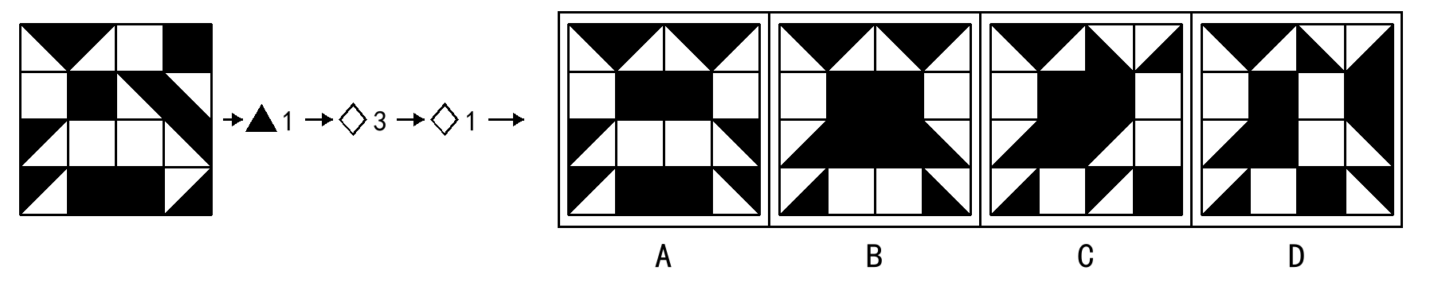
- 对左侧图形依次操作后，可以得到右侧哪个图形？
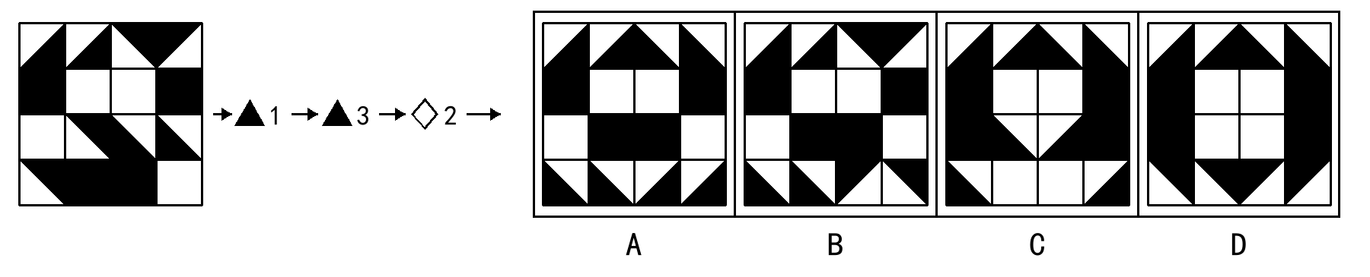
- 对左侧图形依次操作后，可以得到右侧哪个图形？
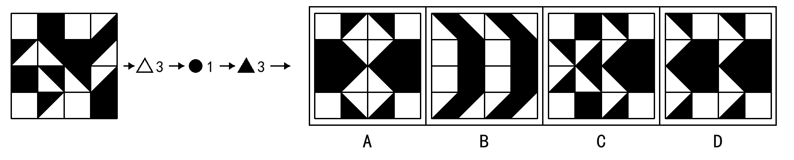

第18组 第52至54题
本组三题共用下表，各题独立。从左到右依次操作，每步以上一步结果为对象；上下左右以当前图为准。
符号右侧数字也是标识的一部分，含义全卷一致。四象限为四个2×2区域；“四角小格”指整图最外侧四个角格。
◆1 | 仅上半内部左右镜像，下半不变 | ◆2 | 仅下半内部左右镜像，上半不变
◆3 | 仅左半内部上下镜像，右半不变 | ◆4 | 仅右半内部上下镜像，左半不变
◇1 | 仅上半黑白反色，下半不变 | ◇2 | 仅下半黑白反色，上半不变
◇3 | 仅左半黑白反色，右半不变 | ◇4 | 仅右半黑白反色，左半不变
●1 | 全图顺时针旋转90° | ●2 | 全图逆时针旋转90°
□3 | 全图关于左上至右下对角线镜像 | □4 | 全图关于右上至左下对角线镜像
镜像改变内部朝向；直接换位、平移复制保持内部朝向。反色只改变填充，格线不变。
- 对左侧图形依次操作后，可以得到右侧哪个图形？
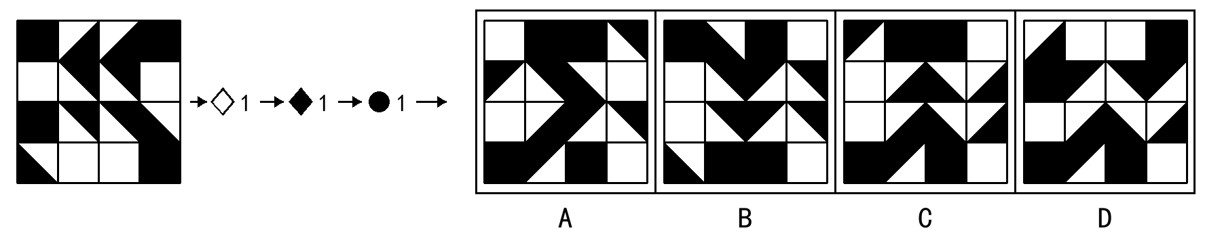
- 对左侧图形依次操作后，可以得到右侧哪个图形？
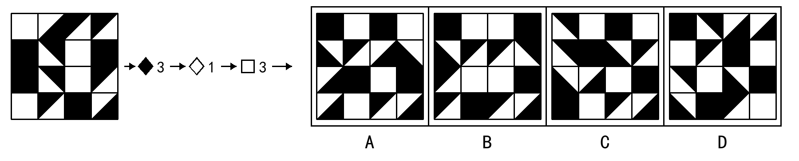
- 对左侧图形依次操作后，可以得到右侧哪个图形？
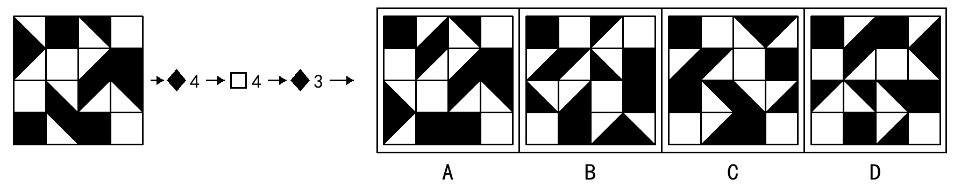

第19组 第55至57题
本组三题共用下表，各题独立。从左到右依次操作，每步以上一步结果为对象；上下左右以当前图为准。
符号右侧数字也是标识的一部分，含义全卷一致。四象限为四个2×2区域；“四角小格”指整图最外侧四个角格。
□1 | 四角小格各自顺时针转90°，格子位置不变 | □2 | 四角小格各自逆时针转90°，格子位置不变
▲2 | 保留右半，将其左右镜像覆盖左半 | △2 | 保留右半，向左平移复制以覆盖左半
▲4 | 保留下半，将其上下镜像覆盖上半 | △4 | 保留下半，向上平移复制以覆盖上半
■3 | 每个象限各自顺时针转90°，象限位置不变 | ■4 | 每个象限各自逆时针转90°，象限位置不变
●1 | 全图顺时针旋转90° | ●2 | 全图逆时针旋转90°
◇1 | 仅上半黑白反色，下半不变 | ◇4 | 仅右半黑白反色，左半不变
镜像改变内部朝向；直接换位、平移复制保持内部朝向。反色只改变填充，格线不变。
- 对左侧图形依次操作后，可以得到右侧哪个图形？
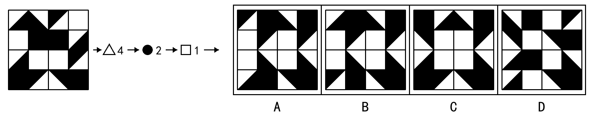
- 对左侧图形依次操作后，可以得到右侧哪个图形？
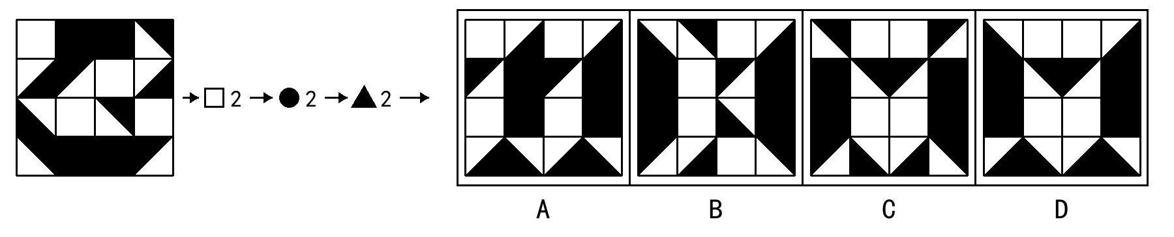
- 对左侧图形依次操作后，可以得到右侧哪个图形？
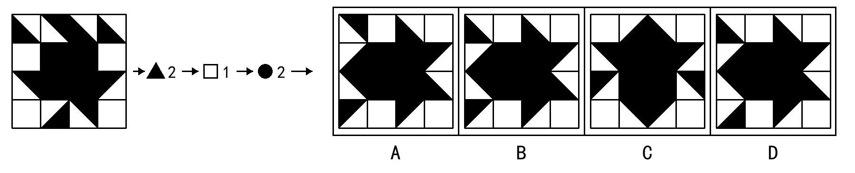

第20组 第58至60题
本组三题共用下表，各题独立。从左到右依次操作，每步以上一步结果为对象；上下左右以当前图为准。
符号右侧数字也是标识的一部分，含义全卷一致。四象限为四个2×2区域；“四角小格”指整图最外侧四个角格。
□4 | 全图关于右上至左下对角线镜像 | □3 | 全图关于左上至右下对角线镜像
■1 | 象限位置顺时针轮换一格，内部朝向不变 | ■2 | 象限位置逆时针轮换一格，内部朝向不变
■3 | 每个象限各自顺时针转90°，象限位置不变 | ■4 | 每个象限各自逆时针转90°，象限位置不变
△1 | 保留左半，向右平移复制以覆盖右半 | ▲1 | 保留左半，将其左右镜像覆盖右半
△4 | 保留下半，向上平移复制以覆盖上半 | ▲4 | 保留下半，将其上下镜像覆盖上半
◇1 | 仅上半黑白反色，下半不变 | ◇4 | 仅右半黑白反色，左半不变
镜像改变内部朝向；直接换位、平移复制保持内部朝向。反色只改变填充，格线不变。
- 对左侧图形依次操作后，可以得到右侧哪个图形？
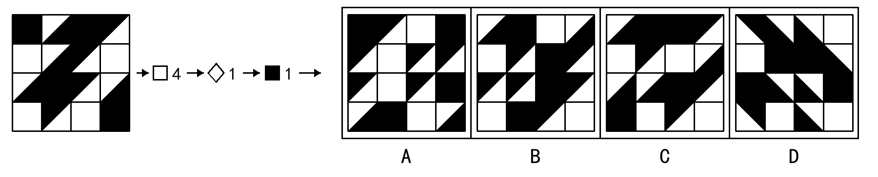
- 对左侧图形依次操作后，可以得到右侧哪个图形？
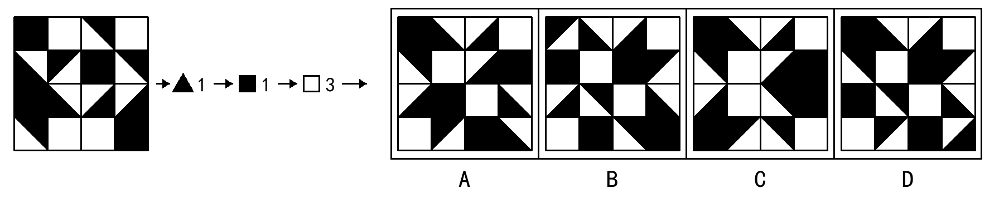
- 对左侧图形依次操作后，可以得到右侧哪个图形？
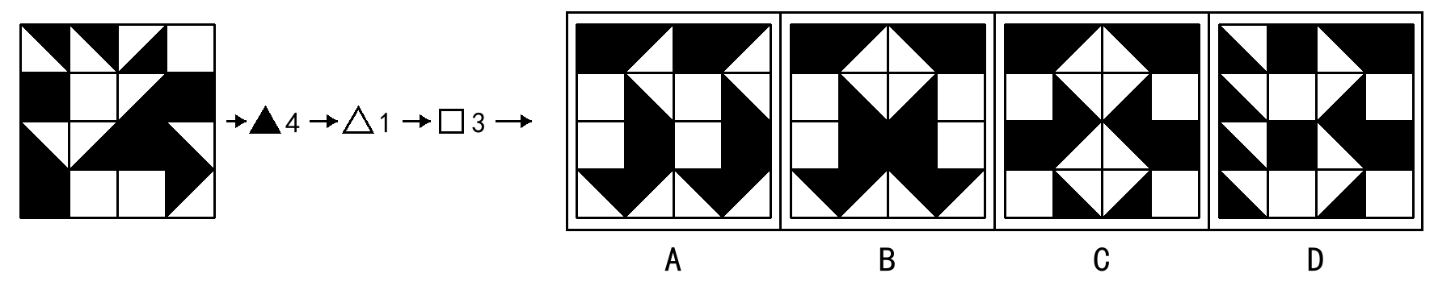

答案与解析

第1组 第1至3题
参考答案：1 A 2 A 3 D

第1题
第1步（○3）：左右半区直接换位，内部朝向不变；第2步（◆1）：仅上半内部左右镜像，下半不变；第3步（◇3）：仅左半黑白反色，右半不变。最终结果对应A项。
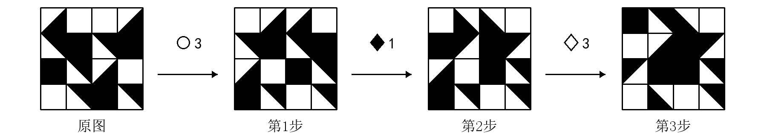
干扰项辨析：B项：将第2步与第3步的先后顺序颠倒。C项：第2步应为“仅上半内部左右镜像，下半不变”，却误作“全图左右镜像”。D项：第1步应为“左右半区直接换位，内部朝向不变”，却误作“全图上下镜像”。

第2题
第1步（○1）：全图左右镜像；第2步（●1）：全图顺时针旋转90°；第3步（◇4）：仅右半黑白反色，左半不变。最终结果对应A项。
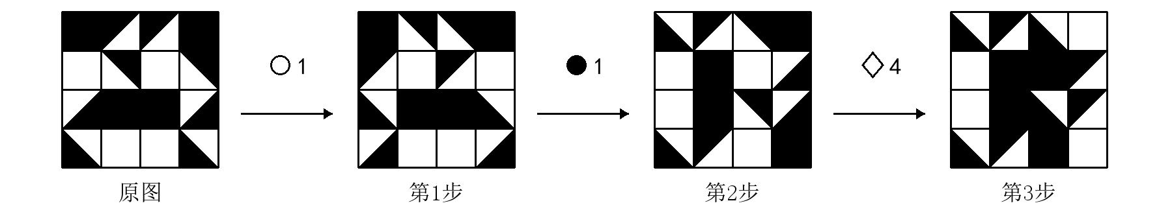
干扰项辨析：B项：将第2步与第3步的先后顺序颠倒。C项：第1步应为“全图左右镜像”，却误作“仅上半内部左右镜像，下半不变”。D项：第3步应为“仅右半黑白反色，左半不变”，却误作“仅上半黑白反色，下半不变”。

第3题
第1步（◇4）：仅右半黑白反色，左半不变；第2步（◆1）：仅上半内部左右镜像，下半不变；第3步（◇3）：仅左半黑白反色，右半不变。最终结果对应D项。
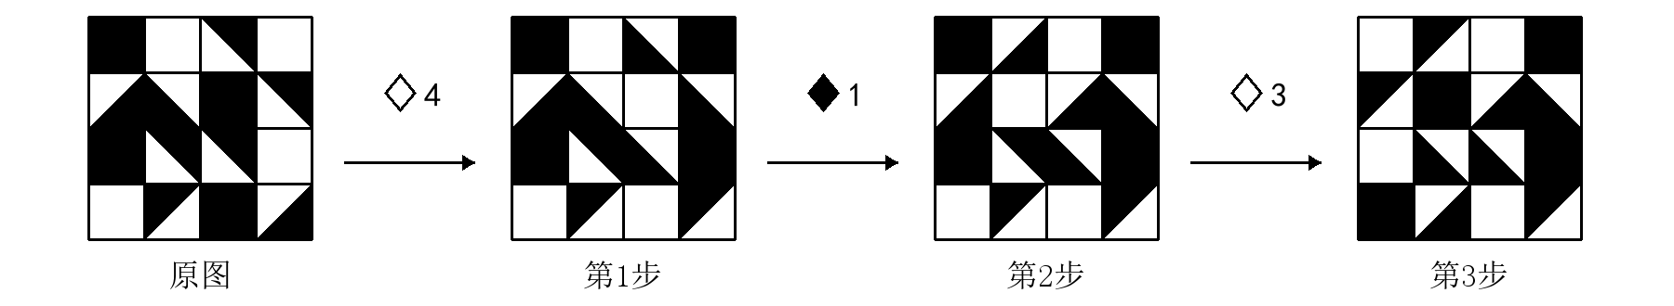
干扰项辨析：A项：第2步应为“仅上半内部左右镜像，下半不变”，却误作“全图左右镜像”。B项：将第1步与第2步的先后顺序颠倒。C项：第1步应为“仅右半黑白反色，左半不变”，却误作“仅上半黑白反色，下半不变”。

第2组 第4至6题
参考答案：4 D 5 D 6 D

第4题
第1步（●1）：全图顺时针旋转90°；第2步（○4）：上下半区直接换位，内部朝向不变；第3步（◆4）：仅右半内部上下镜像，左半不变。最终结果对应D项。
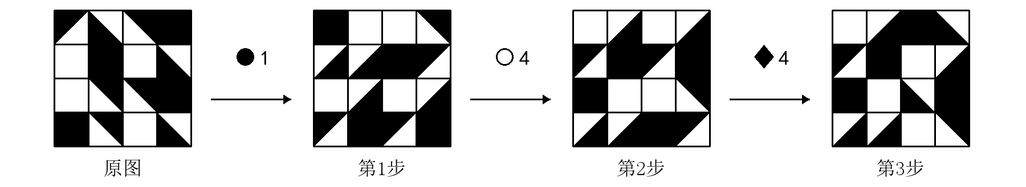
干扰项辨析：A项：将第1步与第2步的先后顺序颠倒。B项：第2步应为“上下半区直接换位，内部朝向不变”，却误作“全图左右镜像”。C项：第3步应为“仅右半内部上下镜像，左半不变”，却误作“全图上下镜像”。

第5题
第1步（○2）：全图上下镜像；第2步（●2）：全图逆时针旋转90°；第3步（◆3）：仅左半内部上下镜像，右半不变。最终结果对应D项。
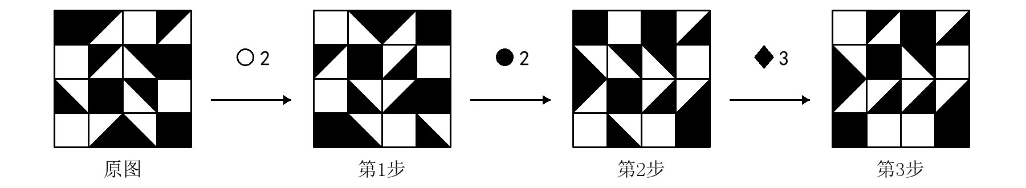
干扰项辨析：A项：第1步应为“全图上下镜像”，却误作“仅左半内部上下镜像，右半不变”。B项：第3步应为“仅左半内部上下镜像，右半不变”，却误作“全图上下镜像”。C项：将第2步与第3步的先后顺序颠倒。

第6题
第1步（○3）：左右半区直接换位，内部朝向不变；第2步（◆3）：仅左半内部上下镜像，右半不变；第3步（○1）：全图左右镜像。最终结果对应D项。
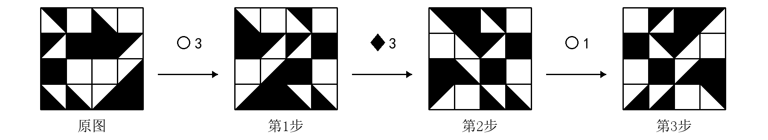
干扰项辨析：A项：第2步应为“仅左半内部上下镜像，右半不变”，却误作“全图上下镜像”。B项：第3步应为“全图左右镜像”，却误作“全图上下镜像”。C项：将第1步与第2步的先后顺序颠倒。

第3组 第7至9题
参考答案：7 B 8 C 9 D

第7题
第1步（◆1）：仅上半内部左右镜像，下半不变；第2步（◇4）：仅右半黑白反色，左半不变；第3步（■3）：每个象限各自顺时针转90°，象限位置不变。最终结果对应B项。
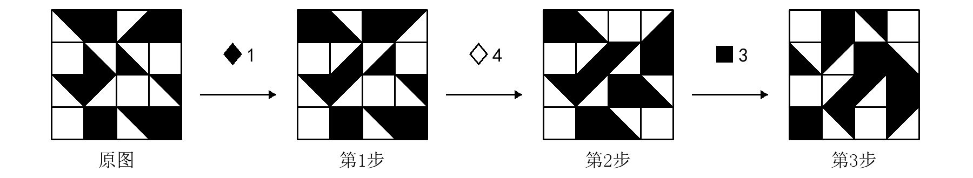
干扰项辨析：A项：第3步应为“每个象限各自顺时针转90°，象限位置不变”，却误作“全图逆时针旋转90°”。C项：第1步应为“仅上半内部左右镜像，下半不变”，却误作“全图左右镜像”。D项：将第1步与第2步的先后顺序颠倒。

第8题
第1步（■4）：每个象限各自逆时针转90°，象限位置不变；第2步（◇1）：仅上半黑白反色，下半不变；第3步（●1）：全图顺时针旋转90°。最终结果对应C项。
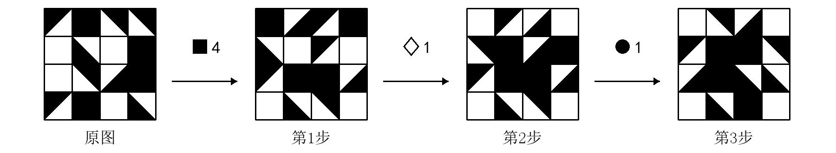
干扰项辨析：A项：第3步应为“全图顺时针旋转90°”，却误作“全图旋转180°”。B项：将第2步与第3步的先后顺序颠倒。D项：第1步应为“每个象限各自逆时针转90°，象限位置不变”，却误作“全图逆时针旋转90°”。

第9题
第1步（●3）：全图旋转180°；第2步（◆1）：仅上半内部左右镜像，下半不变；第3步（●1）：全图顺时针旋转90°。最终结果对应D项。
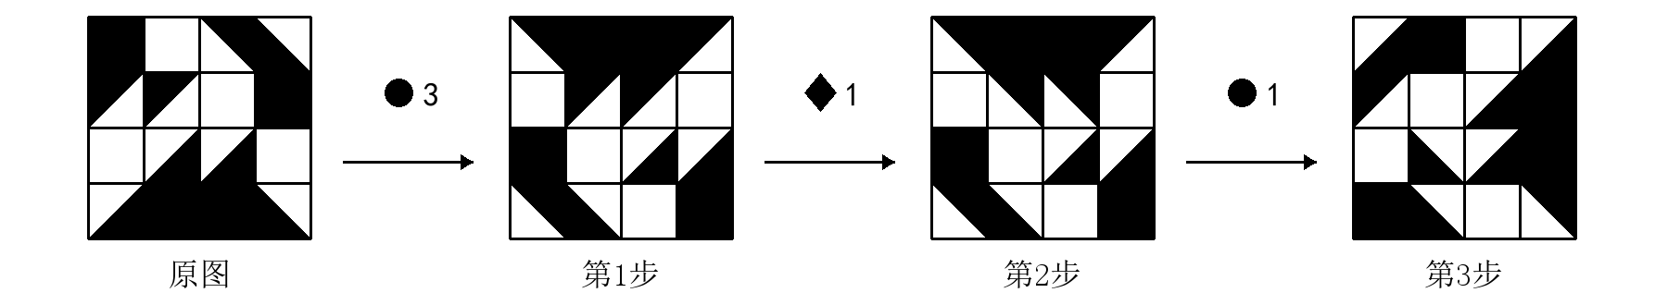
干扰项辨析：A项：第1步应为“全图旋转180°”，却误作“象限位置顺时针轮换一格，内部朝向不变”。B项：将第1步与第2步的先后顺序颠倒。C项：第2步应为“仅上半内部左右镜像，下半不变”，却误作“全图左右镜像”。

第4组 第10至12题
参考答案：10 A 11 B 12 B

第10题
第1步（■1）：象限位置顺时针轮换一格，内部朝向不变；第2步（○2）：全图上下镜像；第3步（●1）：全图顺时针旋转90°。最终结果对应A项。
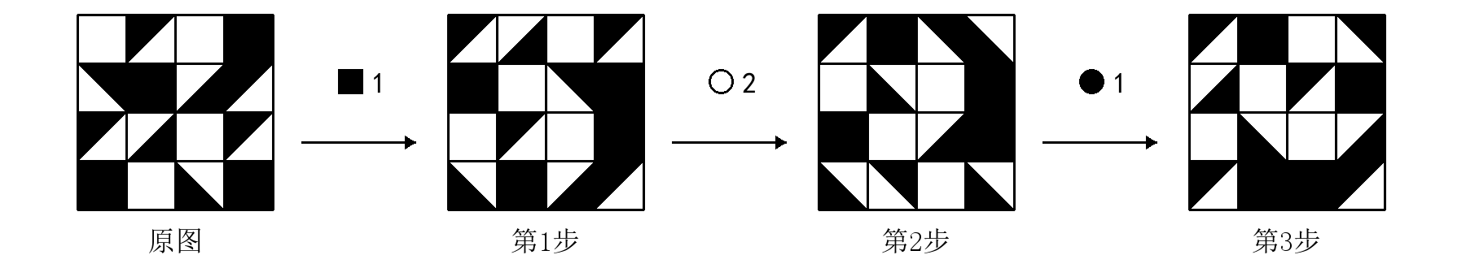
干扰项辨析：B项：第3步应为“全图顺时针旋转90°”，却误作“每个象限各自逆时针转90°，象限位置不变”。C项：第1步应为“象限位置顺时针轮换一格，内部朝向不变”，却误作“每个象限各自顺时针转90°，象限位置不变”。D项：将第1步与第2步的先后顺序颠倒。

第11题
第1步（■3）：每个象限各自顺时针转90°，象限位置不变；第2步（◇1）：仅上半黑白反色，下半不变；第3步（■2）：象限位置逆时针轮换一格，内部朝向不变。最终结果对应B项。
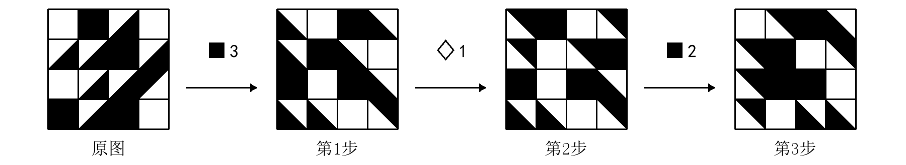
干扰项辨析：A项：将第2步与第3步的先后顺序颠倒。C项：第1步应为“每个象限各自顺时针转90°，象限位置不变”，却误作“全图顺时针旋转90°”。D项：第3步应为“象限位置逆时针轮换一格，内部朝向不变”，却误作“全图顺时针旋转90°”。

第12题
第1步（◇1）：仅上半黑白反色，下半不变；第2步（○3）：左右半区直接换位，内部朝向不变；第3步（●1）：全图顺时针旋转90°。最终结果对应B项。
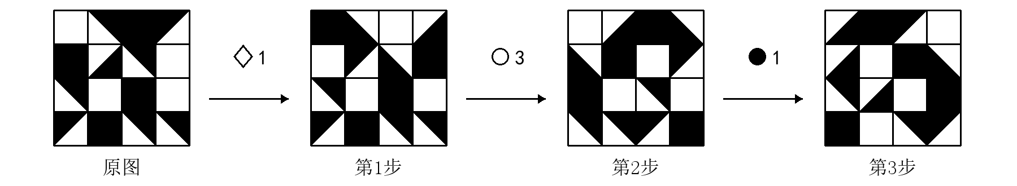
干扰项辨析：A项：将第2步与第3步的先后顺序颠倒。C项：第1步应为“仅上半黑白反色，下半不变”，却误作“仅左半黑白反色，右半不变”。D项：第3步应为“全图顺时针旋转90°”，却误作“全图逆时针旋转90°”。

第5组 第13至15题
参考答案：13 A 14 C 15 C

第13题
第1步（◆4）：仅右半内部上下镜像，左半不变；第2步（■4）：每个象限各自逆时针转90°，象限位置不变；第3步（■1）：象限位置顺时针轮换一格，内部朝向不变。最终结果对应A项。
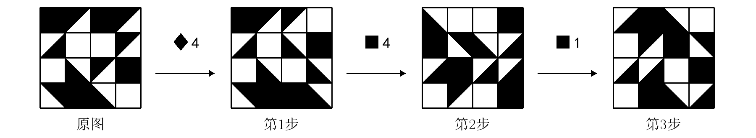
干扰项辨析：B项：将第1步与第2步的先后顺序颠倒。C项：第2步应为“每个象限各自逆时针转90°，象限位置不变”，却误作“象限位置逆时针轮换一格，内部朝向不变”。D项：第1步应为“仅右半内部上下镜像，左半不变”，却误作“仅上半内部左右镜像，下半不变”。

第14题
第1步（■3）：每个象限各自顺时针转90°，象限位置不变；第2步（◆1）：仅上半内部左右镜像，下半不变；第3步（◆4）：仅右半内部上下镜像，左半不变。最终结果对应C项。
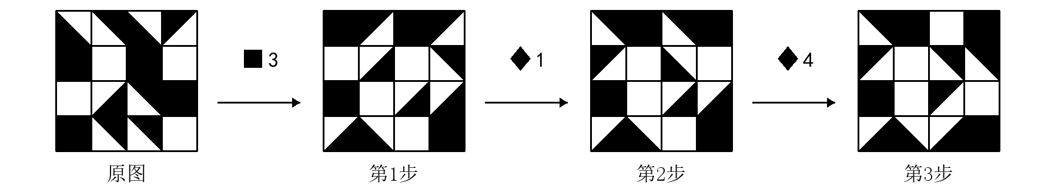
干扰项辨析：A项：将第2步与第3步的先后顺序颠倒。B项：第2步应为“仅上半内部左右镜像，下半不变”，却误作“仅左半内部上下镜像，右半不变”。D项：将第1步与第2步的先后顺序颠倒。

第15题
第1步（◆2）：仅下半内部左右镜像，上半不变；第2步（■4）：每个象限各自逆时针转90°，象限位置不变；第3步（◆4）：仅右半内部上下镜像，左半不变。最终结果对应C项。
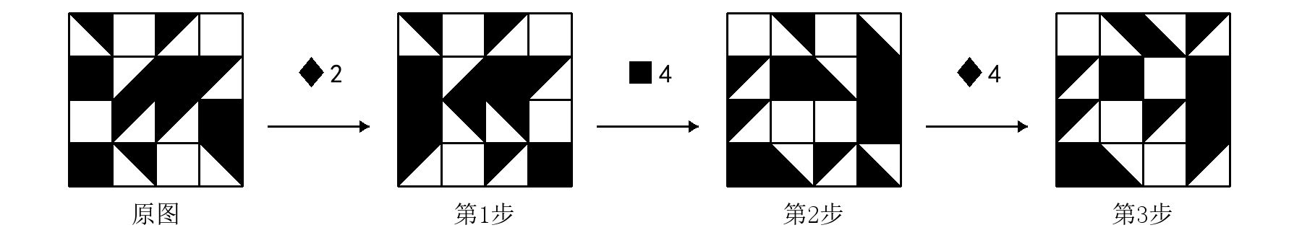
干扰项辨析：A项：将第2步与第3步的先后顺序颠倒。B项：将第1步与第2步的先后顺序颠倒。D项：第3步应为“仅右半内部上下镜像，左半不变”，却误作“仅下半内部左右镜像，上半不变”。

第6组 第16至18题
参考答案：16 C 17 B 18 C

第16题
第1步（□1）：四角小格各自顺时针转90°，格子位置不变；第2步（◆1）：仅上半内部左右镜像，下半不变；第3步（●2）：全图逆时针旋转90°。最终结果对应C项。
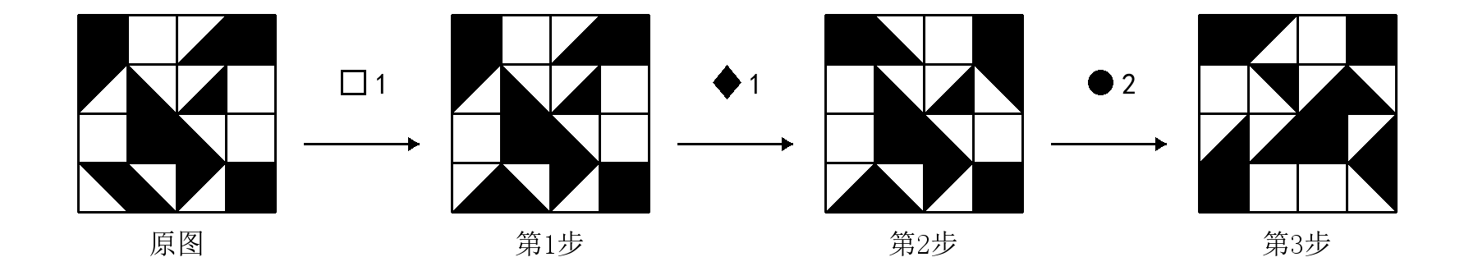
干扰项辨析：A项：第2步应为“仅上半内部左右镜像，下半不变”，却误作“全图左右镜像”。B项：第1步应为“四角小格各自顺时针转90°，格子位置不变”，却误作“四角小格各自逆时针转90°，格子位置不变”。D项：将第2步与第3步的先后顺序颠倒。

第17题
第1步（□2）：四角小格各自逆时针转90°，格子位置不变；第2步（■4）：每个象限各自逆时针转90°，象限位置不变；第3步（●1）：全图顺时针旋转90°。最终结果对应B项。
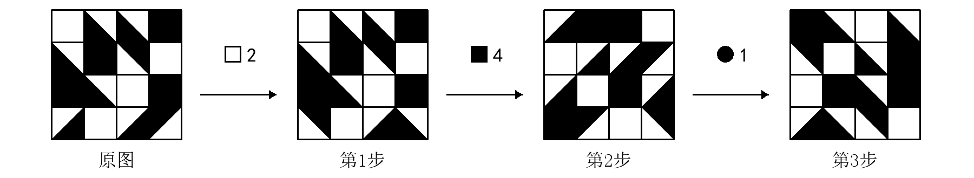
干扰项辨析：A项：将第1步与第2步的先后顺序颠倒。C项：第2步应为“每个象限各自逆时针转90°，象限位置不变”，却误作“全图顺时针旋转90°”。D项：第1步应为“四角小格各自逆时针转90°，格子位置不变”，却误作“四角小格各自顺时针转90°，格子位置不变”。

第18题
第1步（○1）：全图左右镜像；第2步（●2）：全图逆时针旋转90°；第3步（■3）：每个象限各自顺时针转90°，象限位置不变。最终结果对应C项。
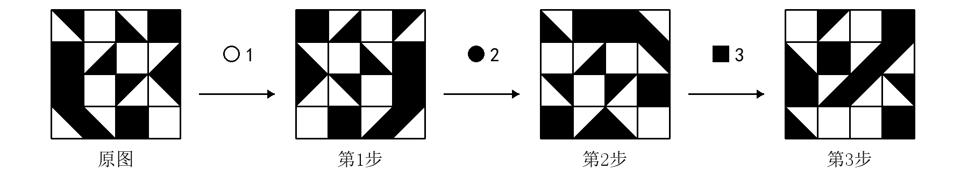
干扰项辨析：A项：第2步应为“全图逆时针旋转90°”，却误作“每个象限各自顺时针转90°，象限位置不变”。B项：第1步应为“全图左右镜像”，却误作“仅上半内部左右镜像，下半不变”。D项：将第1步与第2步的先后顺序颠倒。

第7组 第19至21题
参考答案：19 A 20 B 21 D

第19题
第1步（△1）：保留左半，向右平移复制以覆盖右半；第2步（●2）：全图逆时针旋转90°；第3步（◆1）：仅上半内部左右镜像，下半不变。最终结果对应A项。
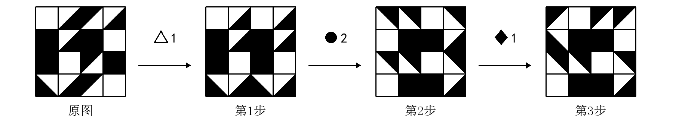
干扰项辨析：B项：第1步应为“保留左半，向右平移复制以覆盖右半”，却误作“保留左半，将其左右镜像覆盖右半”。C项：将第1步与第2步的先后顺序颠倒。D项：第3步应为“仅上半内部左右镜像，下半不变”，却误作“全图左右镜像”。

第20题
第1步（▲1）：保留左半，将其左右镜像覆盖右半；第2步（△2）：保留右半，向左平移复制以覆盖左半；第3步（◇4）：仅右半黑白反色，左半不变。最终结果对应B项。
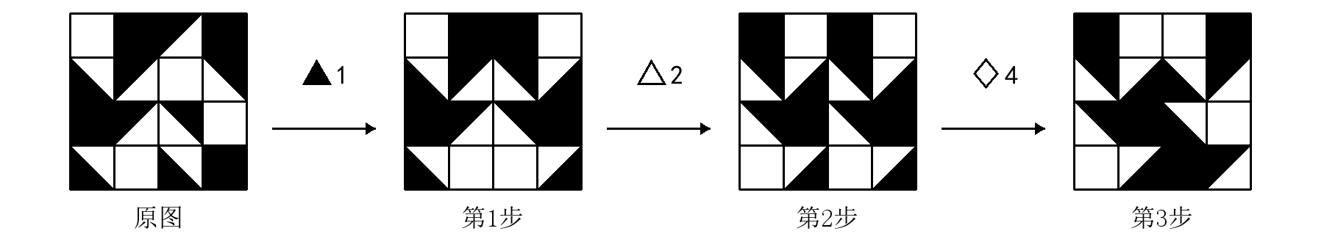
干扰项辨析：A项：将第1步与第2步的先后顺序颠倒。C项：将第2步与第3步的先后顺序颠倒。D项：第2步应为“保留右半，向左平移复制以覆盖左半”，却误作“保留左半，将其左右镜像覆盖右半”。

第21题
第1步（○2）：全图上下镜像；第2步（◆1）：仅上半内部左右镜像，下半不变；第3步（●1）：全图顺时针旋转90°。最终结果对应D项。
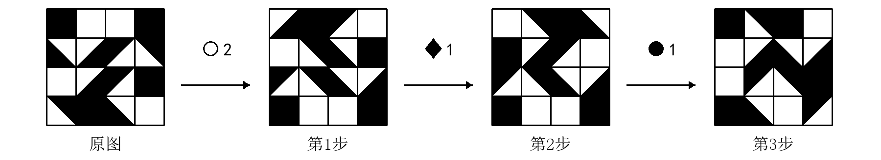
干扰项辨析：A项：将第1步与第2步的先后顺序颠倒。B项：将第2步与第3步的先后顺序颠倒。C项：第2步应为“仅上半内部左右镜像，下半不变”，却误作“全图左右镜像”。

第8组 第22至24题
参考答案：22 B 23 D 24 C

第22题
第1步（△2）：保留右半，向左平移复制以覆盖左半；第2步（◆2）：仅下半内部左右镜像，上半不变；第3步（○1）：全图左右镜像。最终结果对应B项。
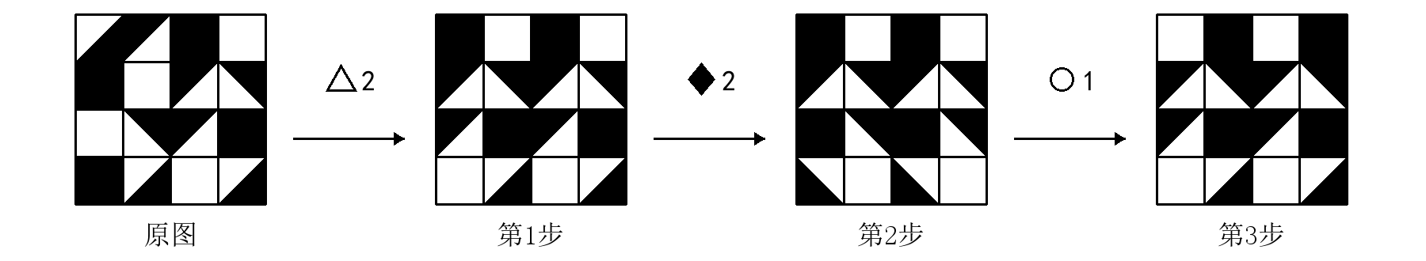
干扰项辨析：A项：将第1步与第2步的先后顺序颠倒。C项：第1步应为“保留右半，向左平移复制以覆盖左半”，却误作“保留右半，将其左右镜像覆盖左半”。D项：第2步应为“仅下半内部左右镜像，上半不变”，却误作“全图左右镜像”。

第23题
第1步（●2）：全图逆时针旋转90°；第2步（▲2）：保留右半，将其左右镜像覆盖左半；第3步（○2）：全图上下镜像。最终结果对应D项。
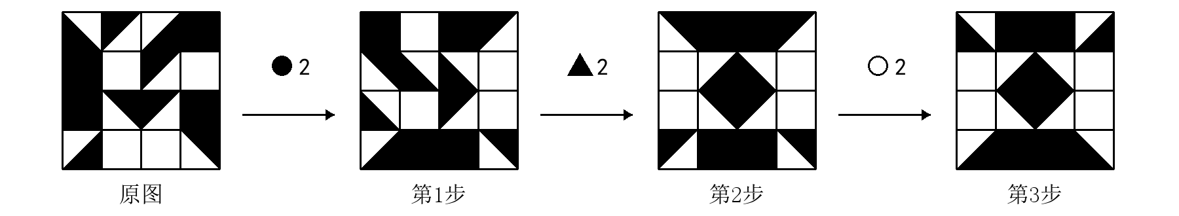
干扰项辨析：A项：第2步应为“保留右半，将其左右镜像覆盖左半”，却误作“保留右半，向左平移复制以覆盖左半”。B项：将第1步与第2步的先后顺序颠倒。C项：第3步应为“全图上下镜像”，却误作“全图左右镜像”。

第24题
第1步（◆2）：仅下半内部左右镜像，上半不变；第2步（○2）：全图上下镜像；第3步（◇2）：仅下半黑白反色，上半不变。最终结果对应C项。
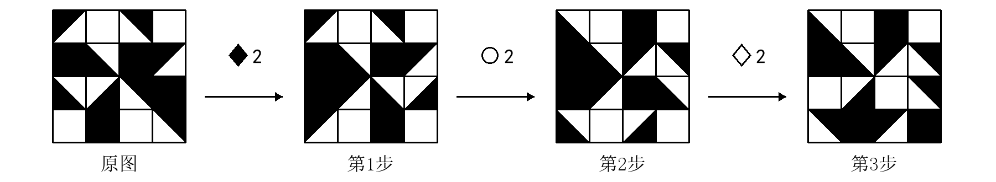
干扰项辨析：A项：第2步应为“全图上下镜像”，却误作“仅上半内部左右镜像，下半不变”。B项：第1步应为“仅下半内部左右镜像，上半不变”，却误作“全图左右镜像”。D项：将第1步与第2步的先后顺序颠倒。

第9组 第25至27题
参考答案：25 C 26 C 27 B

第25题
第1步（●2）：全图逆时针旋转90°；第2步（△3）：保留上半，向下平移复制以覆盖下半；第3步（○2）：全图上下镜像。最终结果对应C项。
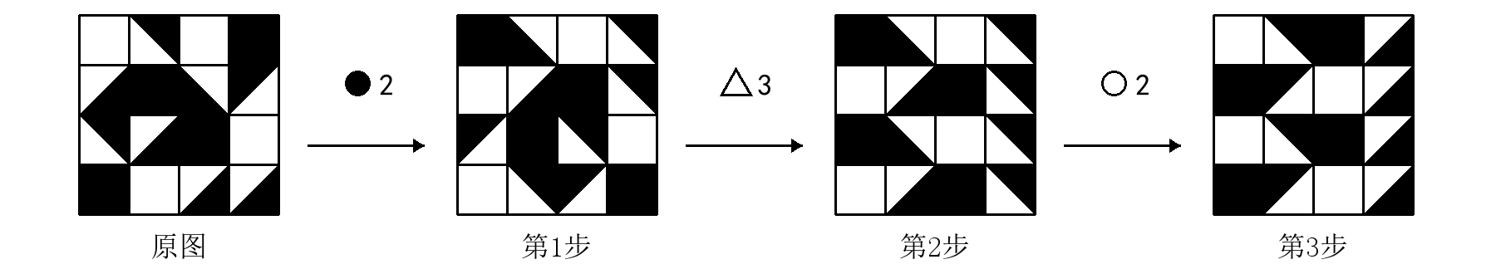
干扰项辨析：A项：第3步应为“全图上下镜像”，却误作“仅左半内部上下镜像，右半不变”。B项：第1步应为“全图逆时针旋转90°”，却误作“全图顺时针旋转90°”。D项：将第2步与第3步的先后顺序颠倒。

第26题
第1步（●2）：全图逆时针旋转90°；第2步（▲3）：保留上半，将其上下镜像覆盖下半；第3步（◇1）：仅上半黑白反色，下半不变。最终结果对应C项。
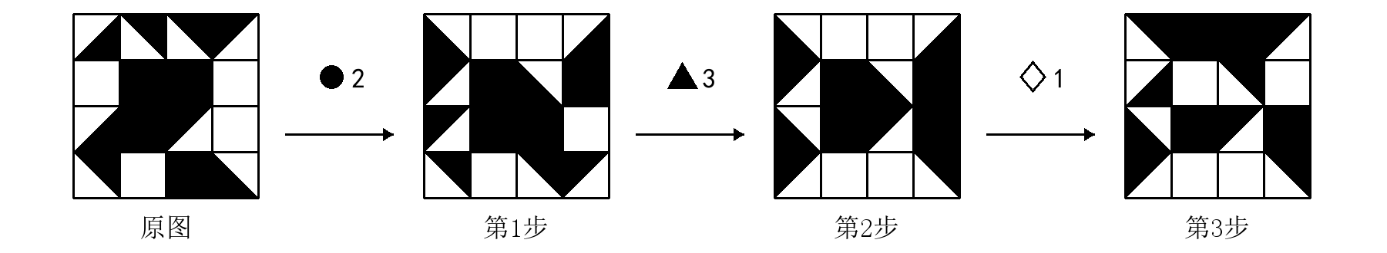
干扰项辨析：A项：第1步应为“全图逆时针旋转90°”，却误作“全图顺时针旋转90°”。B项：第2步应为“保留上半，将其上下镜像覆盖下半”，却误作“保留上半，向下平移复制以覆盖下半”。D项：将第1步与第2步的先后顺序颠倒。

第27题
第1步（◆3）：仅左半内部上下镜像，右半不变；第2步（◇1）：仅上半黑白反色，下半不变；第3步（●2）：全图逆时针旋转90°。最终结果对应B项。
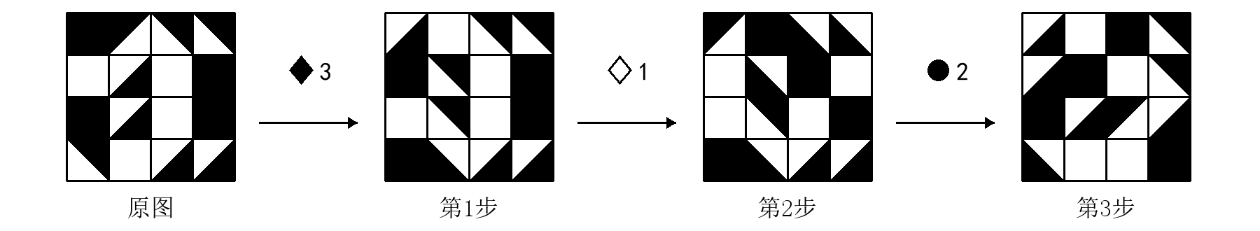
干扰项辨析：A项：第1步应为“仅左半内部上下镜像，右半不变”，却误作“仅右半内部上下镜像，左半不变”。C项：将第1步与第2步的先后顺序颠倒。D项：将第2步与第3步的先后顺序颠倒。

第10组 第28至30题
参考答案：28 B 29 C 30 B

第28题
第1步（◇3）：仅左半黑白反色，右半不变；第2步（○2）：全图上下镜像；第3步（△4）：保留下半，向上平移复制以覆盖上半。最终结果对应B项。
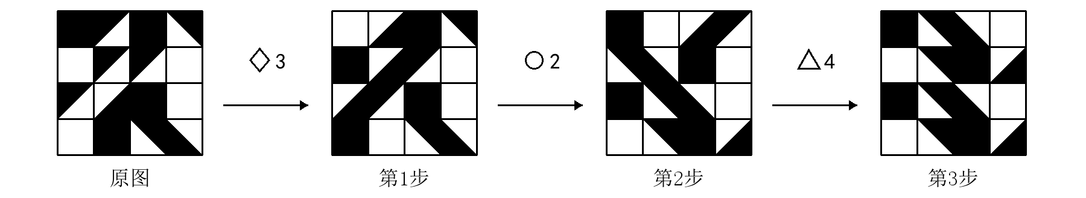
干扰项辨析：A项：第2步应为“全图上下镜像”，却误作“仅左半内部上下镜像，右半不变”。C项：第3步应为“保留下半，向上平移复制以覆盖上半”，却误作“保留下半，将其上下镜像覆盖上半”。D项：将第2步与第3步的先后顺序颠倒。

第29题
第1步（◆3）：仅左半内部上下镜像，右半不变；第2步（▲4）：保留下半，将其上下镜像覆盖上半；第3步（△3）：保留上半，向下平移复制以覆盖下半。最终结果对应C项。
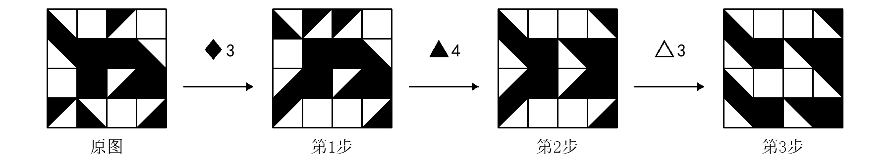
干扰项辨析：A项：将第1步与第2步的先后顺序颠倒。B项：第1步应为“仅左半内部上下镜像，右半不变”，却误作“全图上下镜像”。D项：第3步应为“保留上半，向下平移复制以覆盖下半”，却误作“保留下半，将其上下镜像覆盖上半”。

第30题
第1步（△4）：保留下半，向上平移复制以覆盖上半；第2步（◆4）：仅右半内部上下镜像，左半不变；第3步（○2）：全图上下镜像。最终结果对应B项。
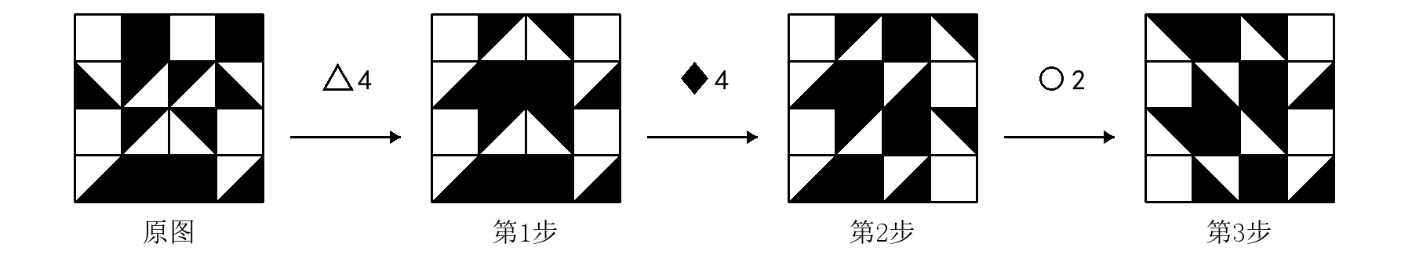
干扰项辨析：A项：第3步应为“全图上下镜像”，却误作“全图左右镜像”。C项：将第1步与第2步的先后顺序颠倒。D项：第1步应为“保留下半，向上平移复制以覆盖上半”，却误作“保留下半，将其上下镜像覆盖上半”。

第11组 第31至33题
参考答案：31 C 32 D 33 A

第31题
第1步（▲1）：保留左半，将其左右镜像覆盖右半；第2步（△4）：保留下半，向上平移复制以覆盖上半；第3步（●1）：全图顺时针旋转90°。最终结果对应C项。
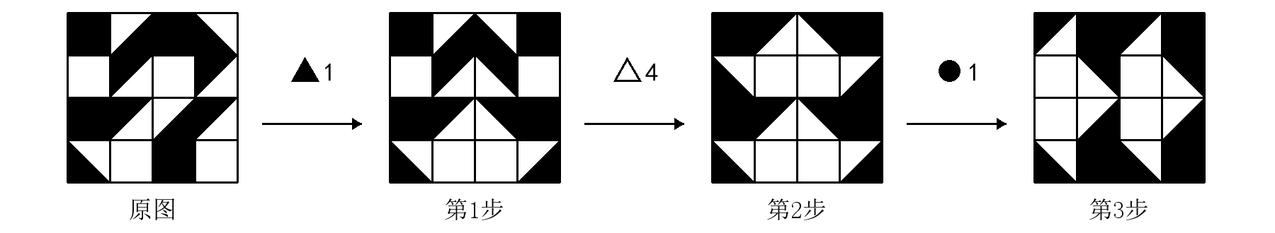
干扰项辨析：A项：将第2步与第3步的先后顺序颠倒。B项：第1步应为“保留左半，将其左右镜像覆盖右半”，却误作“保留左半，向右平移复制以覆盖右半”。D项：第2步应为“保留下半，向上平移复制以覆盖上半”，却误作“保留左半，将其左右镜像覆盖右半”。

第32题
第1步（▲1）：保留左半，将其左右镜像覆盖右半；第2步（△2）：保留右半，向左平移复制以覆盖左半；第3步（●1）：全图顺时针旋转90°。最终结果对应D项。
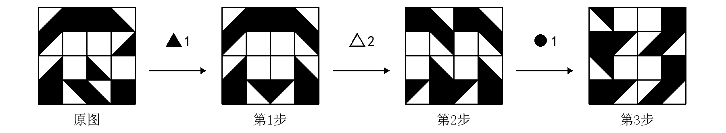
干扰项辨析：A项：第2步应为“保留右半，向左平移复制以覆盖左半”，却误作“保留左半，将其左右镜像覆盖右半”。B项：将第1步与第2步的先后顺序颠倒。C项：第1步应为“保留左半，将其左右镜像覆盖右半”，却误作“保留右半，将其左右镜像覆盖左半”。

第33题
第1步（◇4）：仅右半黑白反色，左半不变；第2步（△4）：保留下半，向上平移复制以覆盖上半；第3步（▲3）：保留上半，将其上下镜像覆盖下半。最终结果对应A项。
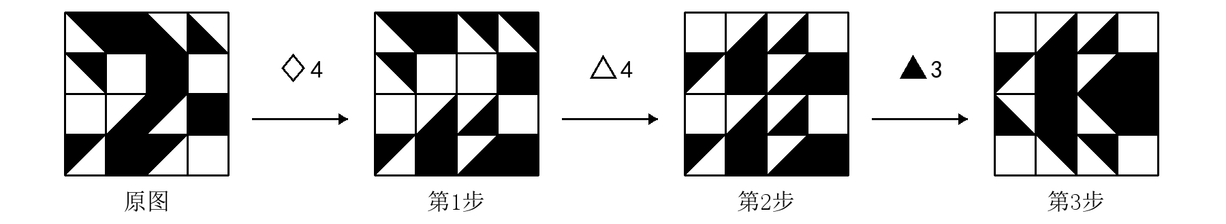
干扰项辨析：B项：第2步应为“保留下半，向上平移复制以覆盖上半”，却误作“保留右半，向左平移复制以覆盖左半”。C项：第3步应为“保留上半，将其上下镜像覆盖下半”，却误作“保留上半，向下平移复制以覆盖下半”。D项：将第2步与第3步的先后顺序颠倒。

第12组 第34至36题
参考答案：34 D 35 A 36 A

第34题
第1步（●1）：全图顺时针旋转90°；第2步（■4）：每个象限各自逆时针转90°，象限位置不变；第3步（◆1）：仅上半内部左右镜像，下半不变。最终结果对应D项。
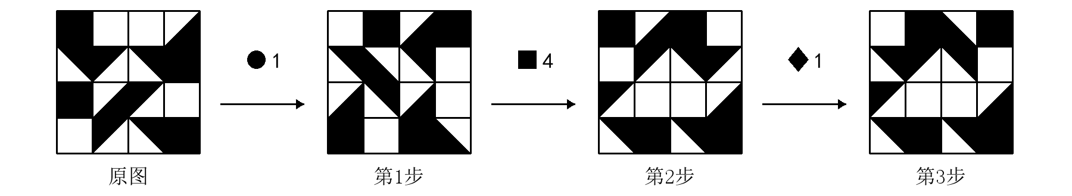
干扰项辨析：A项：将第2步与第3步的先后顺序颠倒。B项：第1步应为“全图顺时针旋转90°”，却误作“每个象限各自顺时针转90°，象限位置不变”。C项：第3步应为“仅上半内部左右镜像，下半不变”，却误作“全图左右镜像”。

第35题
第1步（◇1）：仅上半黑白反色，下半不变；第2步（■3）：每个象限各自顺时针转90°，象限位置不变；第3步（◆2）：仅下半内部左右镜像，上半不变。最终结果对应A项。
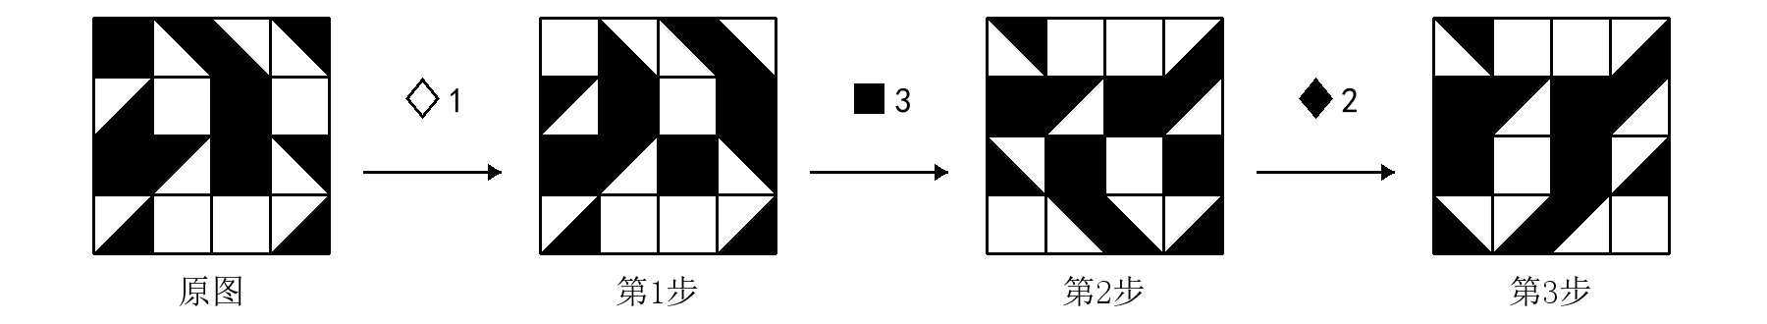
干扰项辨析：B项：第3步应为“仅下半内部左右镜像，上半不变”，却误作“全图左右镜像”。C项：将第2步与第3步的先后顺序颠倒。D项：第2步应为“每个象限各自顺时针转90°，象限位置不变”，却误作“全图顺时针旋转90°”。

第36题
第1步（○2）：全图上下镜像；第2步（◆2）：仅下半内部左右镜像，上半不变；第3步（○1）：全图左右镜像。最终结果对应A项。
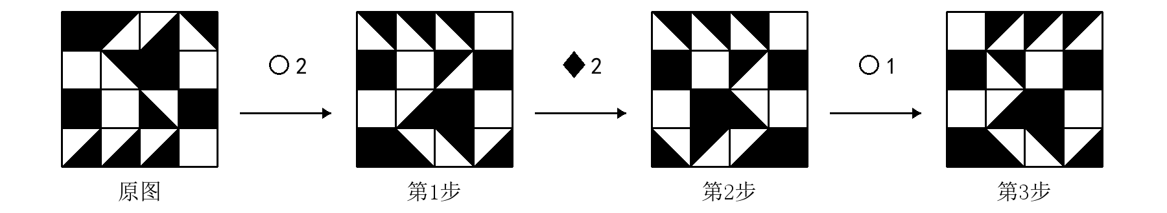
干扰项辨析：B项：第2步应为“仅下半内部左右镜像，上半不变”，却误作“全图左右镜像”。C项：第3步应为“全图左右镜像”，却误作“仅上半内部左右镜像，下半不变”。D项：将第1步与第2步的先后顺序颠倒。

第13组 第37至39题
参考答案：37 B 38 A 39 B

第37题
第1步（●2）：全图逆时针旋转90°；第2步（○1）：全图左右镜像；第3步（◆3）：仅左半内部上下镜像，右半不变。最终结果对应B项。
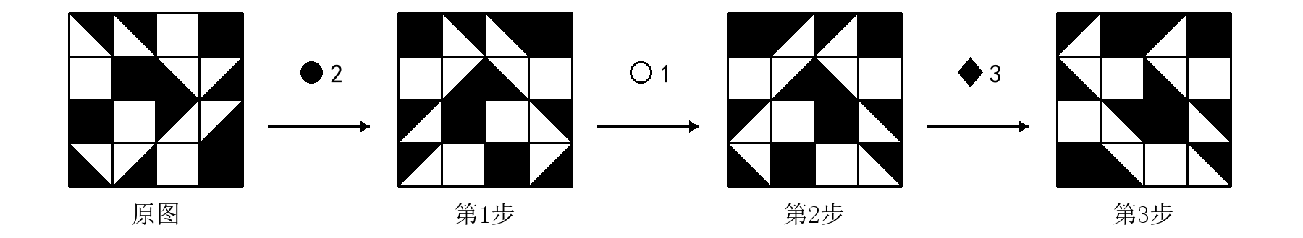
干扰项辨析：A项：将第1步与第2步的先后顺序颠倒。C项：第3步应为“仅左半内部上下镜像，右半不变”，却误作“全图上下镜像”。D项：第1步应为“全图逆时针旋转90°”，却误作“象限位置顺时针轮换一格，内部朝向不变”。

第38题
第1步（○2）：全图上下镜像；第2步（◆4）：仅右半内部上下镜像，左半不变；第3步（■2）：象限位置逆时针轮换一格，内部朝向不变。最终结果对应A项。
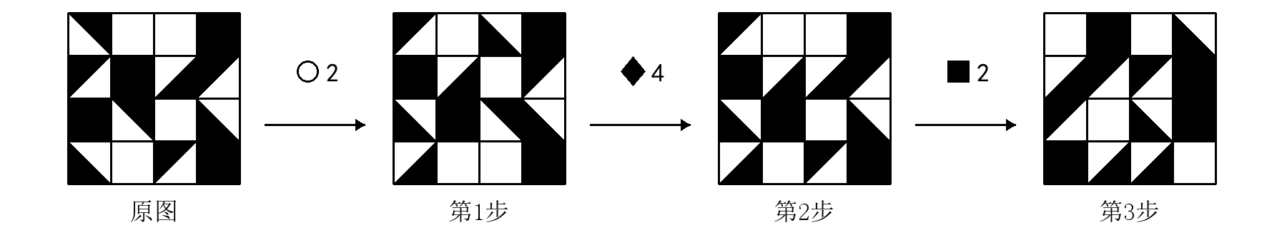
干扰项辨析：B项：第2步应为“仅右半内部上下镜像，左半不变”，却误作“仅左半内部上下镜像，右半不变”。C项：第1步应为“全图上下镜像”，却误作“仅左半内部上下镜像，右半不变”。D项：将第2步与第3步的先后顺序颠倒。

第39题
第1步（●2）：全图逆时针旋转90°；第2步（○1）：全图左右镜像；第3步（○4）：上下半区直接换位，内部朝向不变。最终结果对应B项。
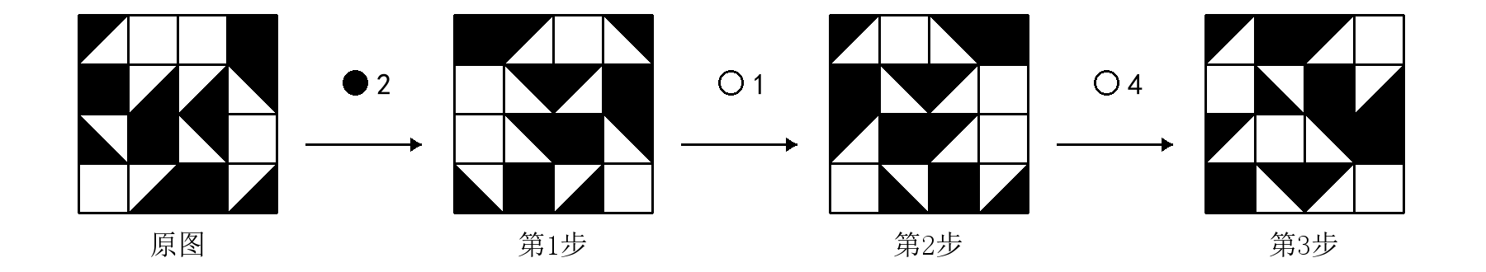
干扰项辨析：A项：将第1步与第2步的先后顺序颠倒。C项：第3步应为“上下半区直接换位，内部朝向不变”，却误作“左右半区直接换位，内部朝向不变”。D项：第1步应为“全图逆时针旋转90°”，却误作“象限位置顺时针轮换一格，内部朝向不变”。

第14组 第40至42题
参考答案：40 C 41 A 42 A

第40题
第1步（◇1）：仅上半黑白反色，下半不变；第2步（■2）：象限位置逆时针轮换一格，内部朝向不变；第3步（●1）：全图顺时针旋转90°。最终结果对应C项。
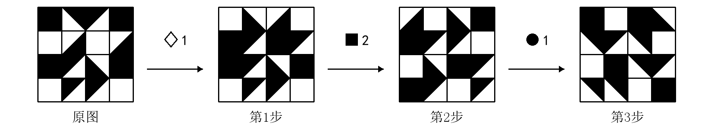
干扰项辨析：A项：第1步应为“仅上半黑白反色，下半不变”，却误作“仅左半黑白反色，右半不变”。B项：第3步应为“全图顺时针旋转90°”，却误作“全图逆时针旋转90°”。D项：将第1步与第2步的先后顺序颠倒。

第41题
第1步（●2）：全图逆时针旋转90°；第2步（◆1）：仅上半内部左右镜像，下半不变；第3步（◇2）：仅下半黑白反色，上半不变。最终结果对应A项。
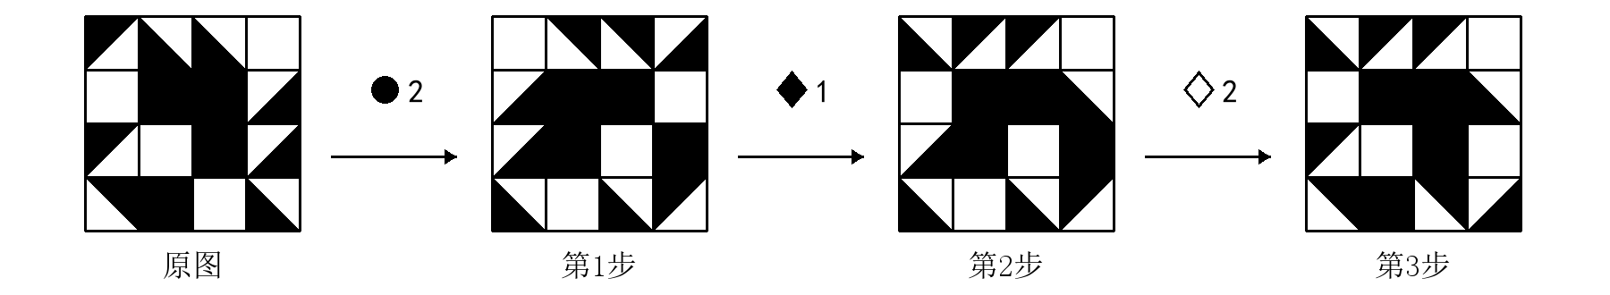
干扰项辨析：B项：第3步应为“仅下半黑白反色，上半不变”，却误作“仅左半黑白反色，右半不变”。C项：第1步应为“全图逆时针旋转90°”，却误作“全图顺时针旋转90°”。D项：将第1步与第2步的先后顺序颠倒。

第42题
第1步（●4）：全图黑白反色；第2步（◇4）：仅右半黑白反色，左半不变；第3步（■2）：象限位置逆时针轮换一格，内部朝向不变。最终结果对应A项。
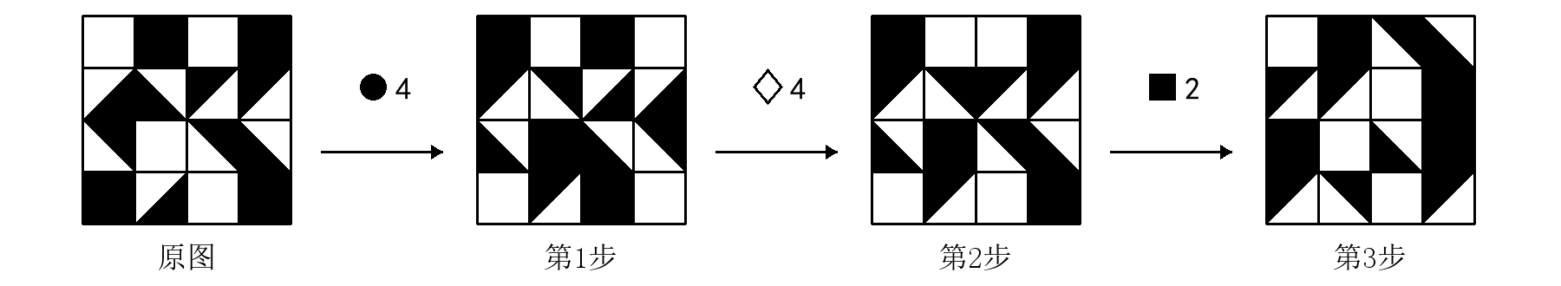
干扰项辨析：B项：将第2步与第3步的先后顺序颠倒。C项：第3步应为“象限位置逆时针轮换一格，内部朝向不变”，却误作“象限位置顺时针轮换一格，内部朝向不变”。D项：第1步应为“全图黑白反色”，却误作“仅上半黑白反色，下半不变”。

第15组 第43至45题
参考答案：43 A 44 B 45 B

第43题
第1步（□2）：四角小格各自逆时针转90°，格子位置不变；第2步（■3）：每个象限各自顺时针转90°，象限位置不变；第3步（◇3）：仅左半黑白反色，右半不变。最终结果对应A项。
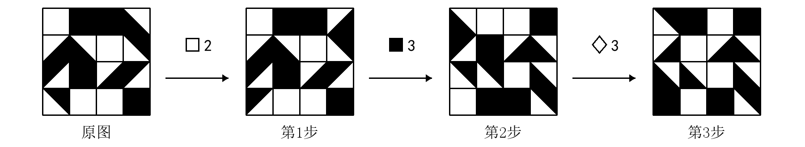
干扰项辨析：B项：第1步应为“四角小格各自逆时针转90°，格子位置不变”，却误作“全图顺时针旋转90°”。C项：将第1步与第2步的先后顺序颠倒。D项：第2步应为“每个象限各自顺时针转90°，象限位置不变”，却误作“每个象限各自逆时针转90°，象限位置不变”。

第44题
第1步（●1）：全图顺时针旋转90°；第2步（◇4）：仅右半黑白反色，左半不变；第3步（◇3）：仅左半黑白反色，右半不变。最终结果对应B项。
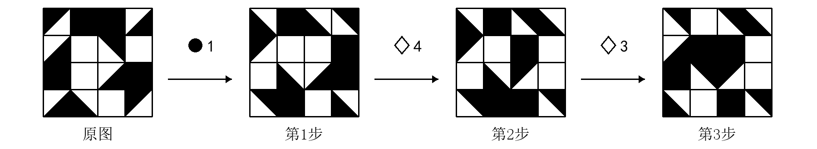
干扰项辨析：A项：第2步应为“仅右半黑白反色，左半不变”，却误作“仅上半黑白反色，下半不变”。C项：第1步应为“全图顺时针旋转90°”，却误作“四角小格各自逆时针转90°，格子位置不变”。D项：将第1步与第2步的先后顺序颠倒。

第45题
第1步（□2）：四角小格各自逆时针转90°，格子位置不变；第2步（■4）：每个象限各自逆时针转90°，象限位置不变；第3步（●4）：全图黑白反色。最终结果对应B项。
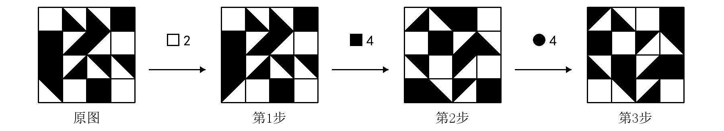
干扰项辨析：A项：将第1步与第2步的先后顺序颠倒。C项：第3步应为“全图黑白反色”，却误作“仅左半黑白反色，右半不变”。D项：第2步应为“每个象限各自逆时针转90°，象限位置不变”，却误作“全图顺时针旋转90°”。

第16组 第46至48题
参考答案：46 C 47 D 48 C

第46题
第1步（◇1）：仅上半黑白反色，下半不变；第2步（○4）：上下半区直接换位，内部朝向不变；第3步（□3）：全图关于左上至右下对角线镜像。最终结果对应C项。
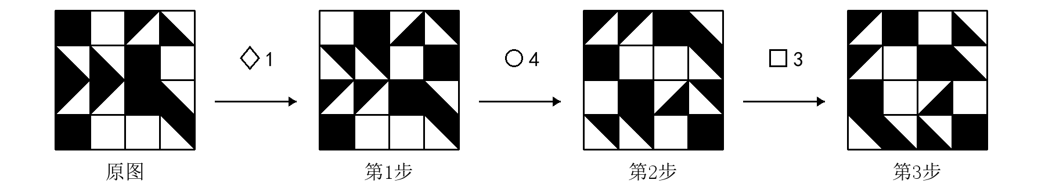
干扰项辨析：A项：将第2步与第3步的先后顺序颠倒。B项：第3步应为“全图关于左上至右下对角线镜像”，却误作“全图左右镜像”。D项：第2步应为“上下半区直接换位，内部朝向不变”，却误作“全图左右镜像”。

第47题
第1步（○2）：全图上下镜像；第2步（□4）：全图关于右上至左下对角线镜像；第3步（◇1）：仅上半黑白反色，下半不变。最终结果对应D项。
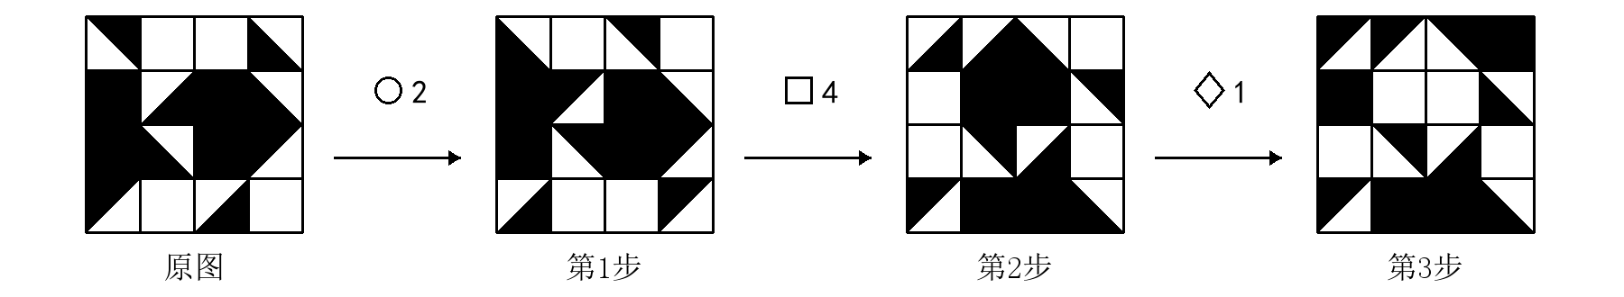
干扰项辨析：A项：第2步应为“全图关于右上至左下对角线镜像”，却误作“左右半区直接换位，内部朝向不变”。B项：第1步应为“全图上下镜像”，却误作“仅左半内部上下镜像，右半不变”。C项：将第1步与第2步的先后顺序颠倒。

第48题
第1步（○1）：全图左右镜像；第2步（◇4）：仅右半黑白反色，左半不变；第3步（□4）：全图关于右上至左下对角线镜像。最终结果对应C项。
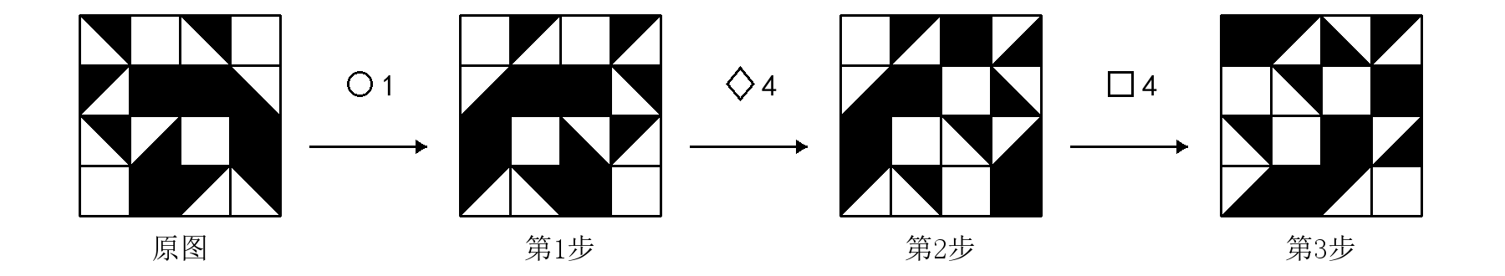
干扰项辨析：A项：第1步应为“全图左右镜像”，却误作“仅上半内部左右镜像，下半不变”。B项：将第2步与第3步的先后顺序颠倒。D项：第3步应为“全图关于右上至左下对角线镜像”，却误作“左右半区直接换位，内部朝向不变”。

第17组 第49至51题
参考答案：49 D 50 A 51 D

第49题
第1步（▲1）：保留左半，将其左右镜像覆盖右半；第2步（◇3）：仅左半黑白反色，右半不变；第3步（◇1）：仅上半黑白反色，下半不变。最终结果对应D项。
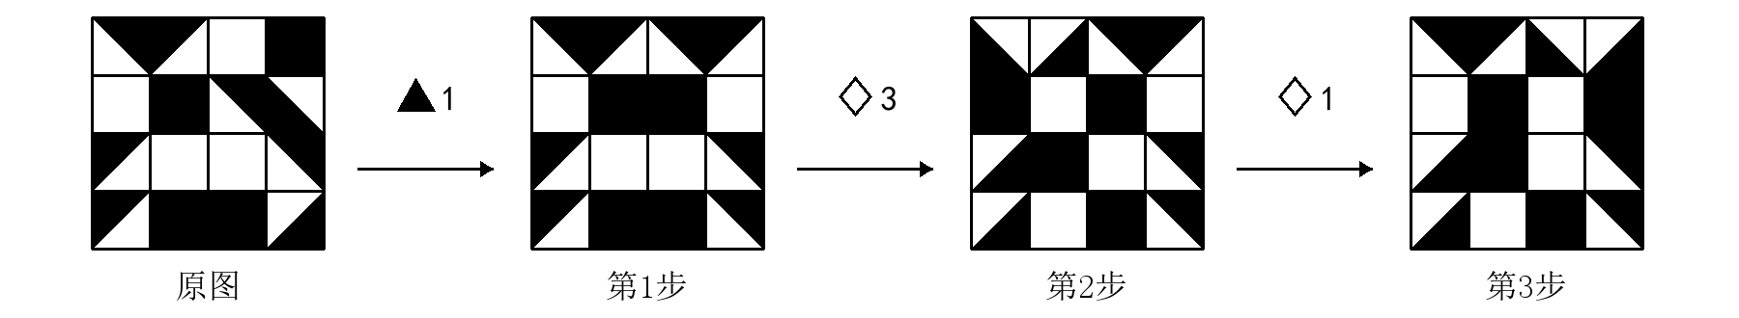
干扰项辨析：A项：第2步应为“仅左半黑白反色，右半不变”，却误作“仅上半黑白反色，下半不变”。B项：将第1步与第2步的先后顺序颠倒。C项：第1步应为“保留左半，将其左右镜像覆盖右半”，却误作“保留左半，向右平移复制以覆盖右半”。

第50题
第1步（▲1）：保留左半，将其左右镜像覆盖右半；第2步（▲3）：保留上半，将其上下镜像覆盖下半；第3步（◇2）：仅下半黑白反色，上半不变。最终结果对应A项。
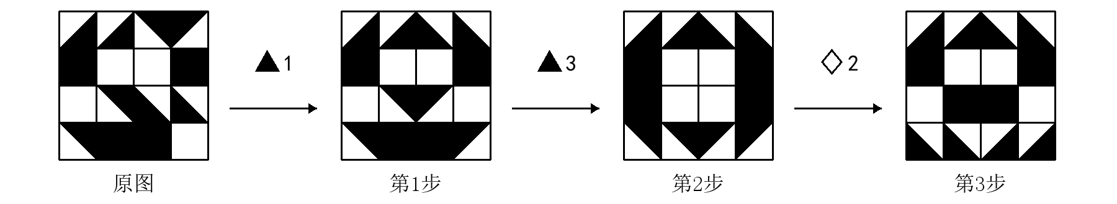
干扰项辨析：B项：第1步应为“保留左半，将其左右镜像覆盖右半”，却误作“保留上半，将其上下镜像覆盖下半”。C项：第2步应为“保留上半，将其上下镜像覆盖下半”，却误作“保留左半，将其左右镜像覆盖右半”。D项：将第2步与第3步的先后顺序颠倒。

第51题
第1步（△3）：保留上半，向下平移复制以覆盖下半；第2步（●1）：全图顺时针旋转90°；第3步（▲3）：保留上半，将其上下镜像覆盖下半。最终结果对应D项。
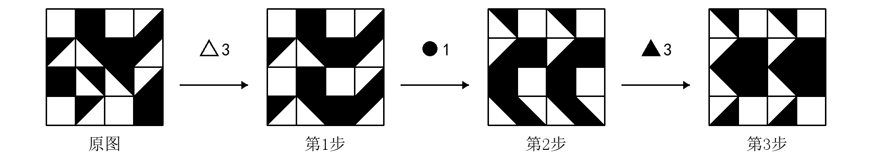
干扰项辨析：A项：第1步应为“保留上半，向下平移复制以覆盖下半”，却误作“保留上半，将其上下镜像覆盖下半”。B项：第2步应为“全图顺时针旋转90°”，却误作“全图逆时针旋转90°”。C项：将第1步与第2步的先后顺序颠倒。

第18组 第52至54题
参考答案：52 C 53 A 54 B

第52题
第1步（◇1）：仅上半黑白反色，下半不变；第2步（◆1）：仅上半内部左右镜像，下半不变；第3步（●1）：全图顺时针旋转90°。最终结果对应C项。
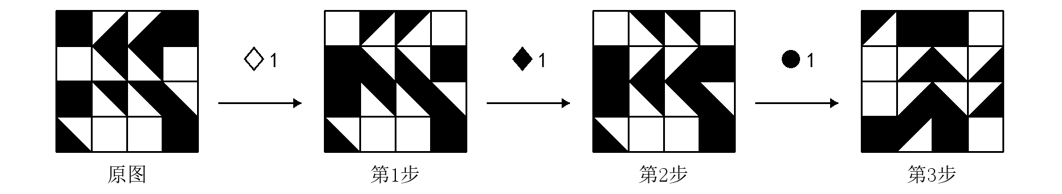
干扰项辨析：A项：将第2步与第3步的先后顺序颠倒。B项：第2步应为“仅上半内部左右镜像，下半不变”，却误作“仅下半内部左右镜像，上半不变”。D项：第1步应为“仅上半黑白反色，下半不变”，却误作“仅左半黑白反色，右半不变”。

第53题
第1步（◆3）：仅左半内部上下镜像，右半不变；第2步（◇1）：仅上半黑白反色，下半不变；第3步（□3）：全图关于左上至右下对角线镜像。最终结果对应A项。
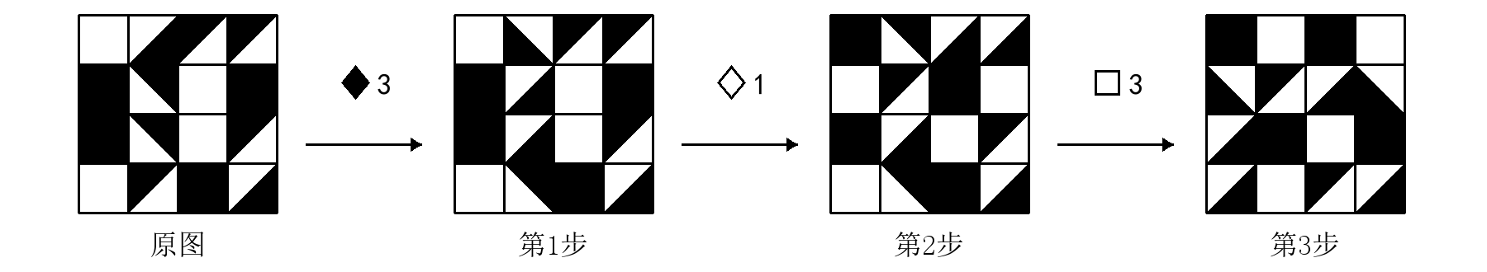
干扰项辨析：B项：将第2步与第3步的先后顺序颠倒。C项：第1步应为“仅左半内部上下镜像，右半不变”，却误作“仅上半内部左右镜像，下半不变”。D项：第3步应为“全图关于左上至右下对角线镜像”，却误作“仅下半内部左右镜像，上半不变”。

第54题
第1步（◆4）：仅右半内部上下镜像，左半不变；第2步（□4）：全图关于右上至左下对角线镜像；第3步（◆3）：仅左半内部上下镜像，右半不变。最终结果对应B项。
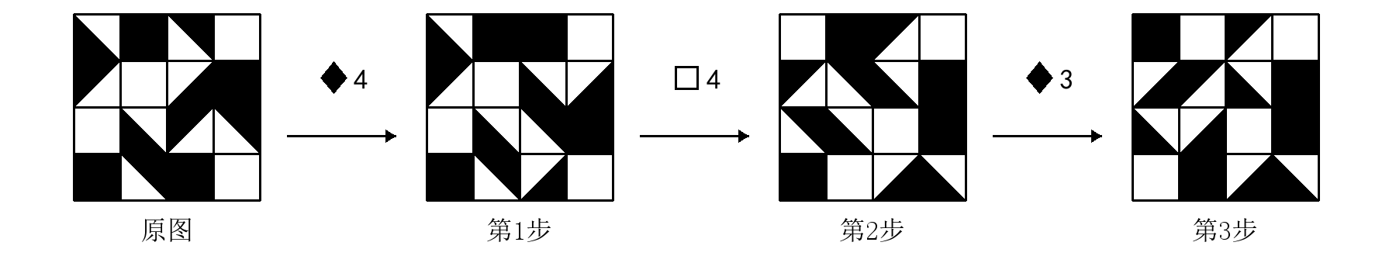
干扰项辨析：A项：第1步应为“仅右半内部上下镜像，左半不变”，却误作“全图关于右上至左下对角线镜像”。C项：将第1步与第2步的先后顺序颠倒。D项：第2步应为“全图关于右上至左下对角线镜像”，却误作“仅上半内部左右镜像，下半不变”。

第19组 第55至57题
参考答案：55 A 56 D 57 D

第55题
第1步（△4）：保留下半，向上平移复制以覆盖上半；第2步（●2）：全图逆时针旋转90°；第3步（□1）：四角小格各自顺时针转90°，格子位置不变。最终结果对应A项。
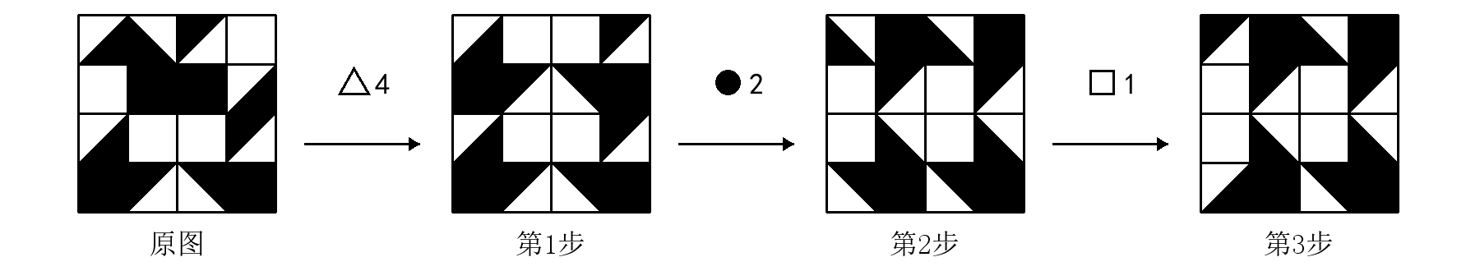
干扰项辨析：B项：第3步应为“四角小格各自顺时针转90°，格子位置不变”，却误作“四角小格各自逆时针转90°，格子位置不变”。C项：第1步应为“保留下半，向上平移复制以覆盖上半”，却误作“保留下半，将其上下镜像覆盖上半”。D项：将第1步与第2步的先后顺序颠倒。

第56题
第1步（□2）：四角小格各自逆时针转90°，格子位置不变；第2步（●2）：全图逆时针旋转90°；第3步（▲2）：保留右半，将其左右镜像覆盖左半。最终结果对应D项。
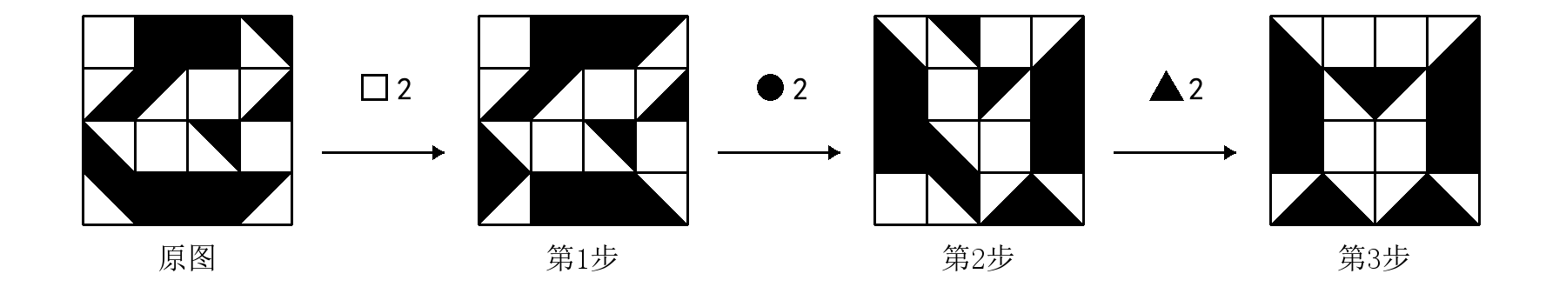
干扰项辨析：A项：第3步应为“保留右半，将其左右镜像覆盖左半”，却误作“保留右半，向左平移复制以覆盖左半”。B项：将第2步与第3步的先后顺序颠倒。C项：第1步应为“四角小格各自逆时针转90°，格子位置不变”，却误作“四角小格各自顺时针转90°，格子位置不变”。

第57题
第1步（▲2）：保留右半，将其左右镜像覆盖左半；第2步（□1）：四角小格各自顺时针转90°，格子位置不变；第3步（●2）：全图逆时针旋转90°。最终结果对应D项。
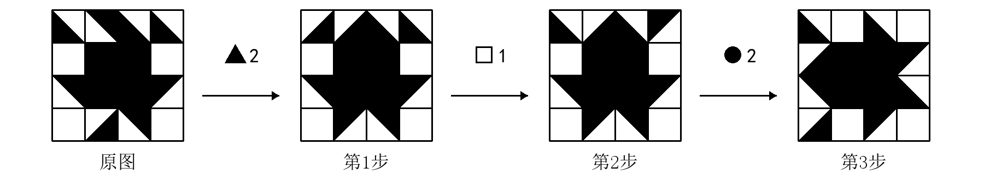
干扰项辨析：A项：第2步应为“四角小格各自顺时针转90°，格子位置不变”，却误作“四角小格各自逆时针转90°，格子位置不变”。B项：将第1步与第2步的先后顺序颠倒。C项：第1步应为“保留右半，将其左右镜像覆盖左半”，却误作“保留下半，将其上下镜像覆盖上半”。

第20组 第58至60题
参考答案：58 B 59 D 60 C

第58题
第1步（□4）：全图关于右上至左下对角线镜像；第2步（◇1）：仅上半黑白反色，下半不变；第3步（■1）：象限位置顺时针轮换一格，内部朝向不变。最终结果对应B项。
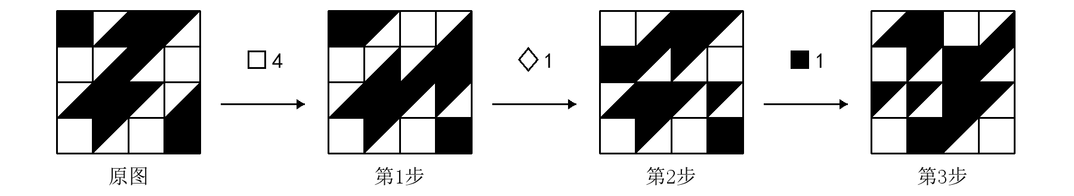
干扰项辨析：A项：第1步应为“全图关于右上至左下对角线镜像”，却误作“全图关于左上至右下对角线镜像”。C项：将第1步与第2步的先后顺序颠倒。D项：第3步应为“象限位置顺时针轮换一格，内部朝向不变”，却误作“每个象限各自逆时针转90°，象限位置不变”。

第59题
第1步（▲1）：保留左半，将其左右镜像覆盖右半；第2步（■1）：象限位置顺时针轮换一格，内部朝向不变；第3步（□3）：全图关于左上至右下对角线镜像。最终结果对应D项。
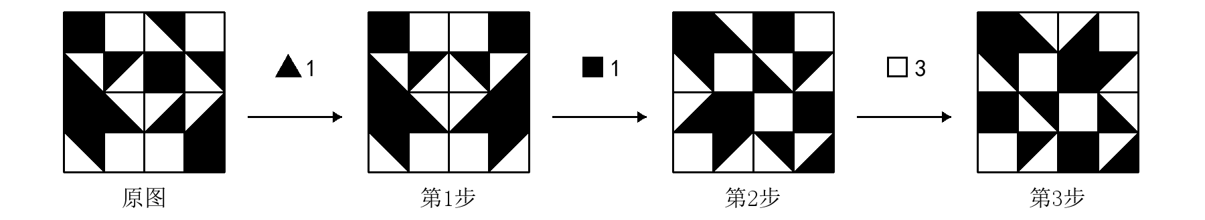
干扰项辨析：A项：第1步应为“保留左半，将其左右镜像覆盖右半”，却误作“保留下半，将其上下镜像覆盖上半”。B项：第2步应为“象限位置顺时针轮换一格，内部朝向不变”，却误作“每个象限各自顺时针转90°，象限位置不变”。C项：将第1步与第2步的先后顺序颠倒。

第60题
第1步（▲4）：保留下半，将其上下镜像覆盖上半；第2步（△1）：保留左半，向右平移复制以覆盖右半；第3步（□3）：全图关于左上至右下对角线镜像。最终结果对应C项。
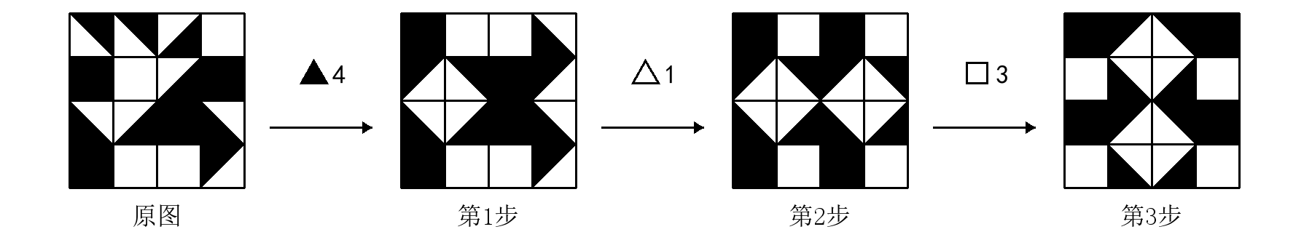
干扰项辨析：A项：将第2步与第3步的先后顺序颠倒。B项：第2步应为“保留左半，向右平移复制以覆盖右半”，却误作“保留下半，将其上下镜像覆盖上半”。D项：第1步应为“保留下半，将其上下镜像覆盖上半”，却误作“保留左半，向右平移复制以覆盖右半”。

